**LAPORAN KERJA PRAKTIK**

**ANALISIS LAYANAN BERBASIS LOKASI MENGGUNAKAN MY MAPS BAGI PENGGUNA INDIHOME**

**DI PLASA TELKOM MAJALAYA**

Diajukan untuk memenuhi persyaratan kelulusan

MataKuliah FTI335 Kerja Praktik

oleh:

**HERLIN MARTIN MARCELLA / 301190013**



**PROGRAM STUDI TEKNIK INFORMATIKA**

**FAKULTAS TEKNOLOGI INFORMASI**

**UNIVERSITAS BALE BANDUNG**

**2023**

# LEMBAR PENGESAHAN

**PROGRAM STUDI TEKNIK INFORMATIKA**

**ANALISIS LAYANAN BERBASIS LOKASI MENGGUNAKAN MY MAPS BAGI PENGGUNA INDIHOME**

**DI PLASA TELKOM MAJALAYA**

oleh:

HERLIN MARTIN MARCELLA / 301190013

disetujui dan disahkan sebagai

**LAPORAN KERJA PRAKTIK**

**Bandung, Januari 2023**

**Koordinator Kerja Praktik**

**Yusuf Muharam, M.Kom.**

**NIP : 04104820003**

# LEMBAR PENGESAHAN

**PLASA TELKOM MAJALAYA**

**ANALISIS LAYANAN BERBASIS LOKASI MENGGUNAKAN MY MAPS BAGI PENGGUNA INDIHOME**

**DI PLASA TELKOM MAJALAYA**

oleh:

HERLIN MARTIN MARCELLA / 301190013

disetujui dan disahkan sebagai

**LAPORAN KERJA PRAKTIK**

**Majalaya, Januari 2023**

**Kepala STO Telkom Majalaya**

**Bastian Ramadhan**

**NIK : 940440**

# ABSTRAKSI

Kerja Praktik dilaksanakan di Plasa Telkom Majalaya, perusahaan yang bergerak di bidang  jasa layanan teknologi informasi dan komunikasi (TIK) dan jaringan telekomunikasi di Indonesia, mulai tanggal 16 Juni 2022 sampai dengan tanggal 30 November 2022. Kerja praktik yang dilakukan adalah pemetaan jaringan data dari beberapa pasang baru dan kendala pelanggan IndiHome yang akan menghasilkan peta Layanan Berbasis Lokasi berupa My Maps. Selama menganalisis data Layanan Berbasis Lokasi tersebut, pengujian yang digunakan adalah My Maps. My Maps adalah dokumentasi dari *interface*, fungsi, kelas dan struktur yang digunakan dalam pembuatan perangkat lunak. Dengan adanya My Maps ini memungkinkan para pengembang agar dapat mengintegrasikan My Maps dalam pembuatan softwarenya dengan menambahkan data-data tertentu. Dalam pengerjaan kerja praktik ini, fungsi algoritma dijkstra yaitu untuk menemukan rute tepat dan terdekat untuk mendatangi pengguna IndiHome bagi teknisi. Pada akhir kerja praktik telah berhasil dipetakan data Layanan Berbasis Lokasi untuk pelanggan IndiHome yang dilengkapi dengan dokumentasi yang spesifik, jelas dan relevan, dengan seluruh informasi yang disusun oleh penulis secara tertulis dan berupa gambar atau beberapa foto. Presentasi hasil akhir juga telah dilakukan untuk pihak perusahaan. Kesimpulan dari keseluruhan proses kerja praktik adalah pemetaan pelanggan IndiHome pasang baru dan kendala dengan menggunakan metode algoritma dijkstra sehingga bisa dibangun jaringan data yang menghasilkan peta berupa *My Maps*.

***Kata kunci:*** *IndiHome, Layanan Berbasis Lokasi*, *My Maps, Pemetaan.*

# KATA PENGANTAR

Puji syukur kami panjatkan kepada Allah SWT karena berkat rahmat, karunia, serta hidayah-Nya kami dapat menyelesaikan Laporan Kerja Praktik yang bertempat di Plasa Telkom Majalaya. Pelaksaan Kuliah Kerja Praktik ini tidak terlepas dari dukungan, motivasi, serta bantuan dari pihak-pihak yang membantu terlaksananya kerja praktek ini dan penyusunan laporan ini dapat terselesaikan. Penyusun mengucapkan terima kasih sebesar-besarnya terkhusus kepada:

1. Allah SWT
2. Orang Tua yang selalu memberikan dukungan, semangat serta doa.
3. Bapak Yusuf Muharam, M.Kom selaku ketua jurusan Teknik Informatika Universitas Bale Bandung.
4. Bapak Yudi Herdiana, S.T, M.T selaku Dosen Pembimbing Kuliah Kerja Praktik Universitas Bale Bandung.
5. Bapak Bastian Ramadhan selaku Pembimbing Lapangan Kuliah Kerja Praktik serta seluruh Staff yang ada di Plasa Telkom Majalaya.
6. Semua pihak yang tidak dapat disebutkan satu persatu yang telah memberikan banyak bantuan sehingga laporan ini dapat terselesaikan.

Akhir kata, semoga laporan ini dapat bermanfaat bagi siapapun yang membacanya. Sebelumnya penyusun mohon maaf atas segala kekurangan baik materi, mapun teknik penyajian, tidak menutup diri terhadap segala saran dan kritik serta masukkan yang bersifat konstruktif bagi penyusun.

Bandung, Januari 2023

Penulis

# DAFTAR ISI

BAB I PENDAHULUAN 1

I.1 Latar Belakang 1

I.2 Lingkup 2

I.3 Tujuan 4

BAB II LINGKUNGAN KERJA PRAKTIK 5

II.1 Struktur Organisasi 5

II.2 Lingkup Pekerjaan 6

II.3 Deskripsi Pekerjaan 7

II.4 Jadwal Kerja 12

BAB III TEORI PENUNJANG KERJA PRAKTIK 14

III.1 Teori Penunjang 14

III.2 Peralatan Analisis Pemetaan Data Layanan Berbasis Lokasi 14

BAB IV PELAKSANAAN KERJA PRAKTIK 23

IV.1 Input 23

IV.2 Proses 24

IV.2.1 Mengakses Data tiket gangguan dari CBD 26

IV.2.2 Memetakan data tiket pelanggan dengan Microsoft Excel 28

IV.2.3 Pemetaan Pelanggan Menjadi Layanan Berbasis Lokasi 33

IV.2.4 Menerapkan pemetaan data ke My Maps 37

IV.2.5 Pelaporan Hasil Kerja Praktik 39

IV.3 Pencapaian Hasil 39

BAB V PENUTUP 41

V.1 Kesimpulan dan saran mengenai pelaksanaan 41

V.1.1 Kesimpulan Pelaksanaan Kerja Praktik 41

V.1.2 Saran Pelaksanaan KP 42

V.2 Kesimpulan dan saran mengenai substansi 42

V.2.1 Kesimpulan LBL Pemetaan Data Pelanggan 43

V.2.2 Saran mengenai Layanan Berbasis Lokasi 43

# 

# DAFTAR TABEL

**Tabel I. 1** (Data Pelanggan) ………………………………………………....4

**Tabel II. 1** (Matriks Jadwal Kerja) ………………………………………….12

**Tabel IV. 1** (Memetakan Titik Koordinat Alamat Pelanggan) ……………33

# DAFTAR GAMBAR

**Gambar II. 1** (Struktur Organisasi Plasa Telkom Majalaya) 5

**Gambar II. 2** (Tahapan Provisioning Type 1 (PT1) 8

**Gambar II. 3** (Tahapan Provisioning Type 2 (PT2) 9

**Gambar II. 4** (Tahapan Provisioning Type 3 (PT3) 9

**Gambar II. 5** (Arsitektur dan Topologi FTTx) 10

**Gambar II. 6** (Elemen dan Network FTTH) 11

**Gambar III. 1** (Dashboard PT. Telkom) 15

**Gambar III. 2** (Consumer Business Dashboard) 16

**Gambar III. 3** (Tools CBD) 17

**Gambar III. 4** (Telegram group teknisi) 18

**Gambar III. 5** (Data Work Order Pelanggan dalam Microsoft Excel) 19

**Gambar III. 6** (Teknologi Location Based Service) 20

**Gambar III. 7** (Dashboard My Maps Google / API) 21

**Gambar IV. 1** (Tahapan CBD) 25

**Gambar IV. 2** (Tampilan Awal CBD) 26

**Gambar IV. 3** (Kumpulan Tiket Gangguan pada CBD) 27

**Gambar IV. 4** (Kumpulan Data Pelanggan Masuk dari CBD) 28

**Gambar IV. 5** (Hasil Filter data pelanggan) 29

**Gambar IV. 6** (Mencari Order ID) 30

**Gambar IV. 7** (Menemukan Order ID di Telegram Group) 30

**Gambar IV. 8** (Keterangan Teknisi setelah cek lokasi) 31

**Gambar IV. 9** (Mengisi keterengan dan output) 32

**Gambar IV. 10** (Hasil Pemetaan Data Pelanggan Pasang Baru) 32

**Gambar IV. 11** (Cara Memasukan data Excel ke data My Maps) 37

**Gambar IV. 12** (Tampilan data My Maps) 38

**Gambar IV. 13** (Hasil akhir pemetaan data My Maps) 38

**Gambar IV. 14** (Tampilan pada Google Earth) 40

# BAB I PENDAHULUAN

## I.1 Latar Belakang

Teknologi informasi sekarang ini telah berkembang dengan pesat, hal ini sangat mempermudah berbagai macam aspek dalam kehidupan diantaranya yaitu pencarian informasi, komunikasi dan pengambilan keputusan. Salah satu teknologi yang dimanfaatkan saat ini yaitu teknologi pencarian lokasi yang bisa disebut Layanan Berbasis Lokasi. Layanan Berbasis Lokasi merupakan layanan yang digunakan untuk menentukan letak dan lokasi sesuai dengan perubahan entitas posisi.

Layanan Berbasis Lokasi ini termasuk ke dalam teknologi yang sama dengan sistem informasi geografis (SIG), dan aplikasi *global positioning system (GPS),* teknologi seperti ini dikenal dengan teknologi geospatial. Dalam penerapannya teknologi ini akan mengumpulkan, menganalisa dan mendistribusikan serta menyimpan data sesuai dengan kebutuhan pengguna terhadap sistem koordinat bumi. Teknologi ini pada umumnya dapat diterapkan kedalam berbagai bidang seperti bidang pertahanan, kesehatan, transportasi, telekomunikasi dan sebagainya (Santoso 2018).

Teknologi Layanan Berbasis Lokasi kini telah banyak dimanfaatkan berbagai instansi baik pemerintahan maupun swasta sebagai sarana untuk menunjang berbagai aktivitas dalam melakukan pelayanan kepada masyarakat. Plasa Telkom Majalaya adalah salah satu instansi penyedia jasa layanan teknologi informasi komunikasi dan jaringan telekomunikasi yang merancang suatu produk bernama IndiHome (Indonesia Digital Home) sejak tahun 2015. IndiHome merupakan layanan fixed broadband berbasis serat optik yang terdiri berupa paket layanan komunikasi dan data seperti telepon rumah (voice), internet (Internet on Fiber atau High Speed Internet), dan layanan televeise interaktif (Usee TV Cable, IPTV).

Pelayanan IndiHome hanya bisa diterapkan pada rumah yang diwilayahnya tersedia jaringan serat optik dari Telkom (FTTH) dan area yang masih menggunakan kabel tembaga. Produk IndiHome memiliki berbagai macam ganguan-gangguan yang dialami oleh pelanggan seperti modem rusak, tidak bisa browsing, kualitas jaringan yang berlebihan (Underspec), gangguan masal (Gamas), ODP LOSS (jaringan yang diantar kerumah pelanggan tidak berfungsi sebagai kedua dari ODC). Terlebih hingga masalah keterlambatan teknisi dalam memperbaiki jaringan yang bermasalah karena sering terjadinya pelanggan terkendala dalam waktu yang sama.

Berdasarkan permasalahan tersebut, penulis ingin membuat sebuah sistem yang dapat memetakan lokasi pelanggan dan mencari rute menuju lokasi pelanggan, sehingga dapat membantu para teknisi Plasa Telkom Majalaya dalam menangani pelanggan yang terkendala dengan mencari rute termudah dari Plasa Telkom sehingga tidak terjadi keterlambatan dalam menangani gangguan IndiHome dan menjadi lebih terstruktur.

Dari pemaparan latar belakang tersebut, maka penulis beniat untuk membuat sebuah sistem pemetaan pelanggan khususnya pelanggan pada layanan akses internet IndiHome. Penulis menyusun laporan Kerja Praktik ini dengan judul **“Analisis Layanan Berbasis Lokasi menggunakan MY MAPS Bagi Pengguna IndiHome”**. Diharapkan dapat memberikan solusi dalam menangani masalah pada proses bisnis dari IndiHome, agar mempermudah bagian pemetaan dalam mempermudah penemuan lokasi bagi para teknisi apabila terjadi gangguan layanan sewaktu-waktu.

## I.2 Lingkup

Dari keseluruhan fungsi yang terdapat pada Layanan Berbasis Lokasi, bagian yang dianalisis dalam pelanggan IndiHome adalah bagian proses pembangunan dari Teknisi IndiHome. Secara lebih spesifik, fitur yang diberikan pada analisis ini adalah menangani semua data yang menyangkut hal berikut :

* Nama Pelanggan
* Alamat Lengkap Beserta koordinat Latitude dan Longtitude
* Tanggal Pemasangan Internet
* Chanel, berupa agensi sales yang mengurusi awal Work Order
* Foto Rumah, atau bisa foto akses jalan yang mengarah ke tempat pemasangan WiFi
* Foto Identitas, hasil proses pemasangan IndiHome
* Data Pemetaan, yaitu data akumulasi semua fitur diatas yang dijadikan menjadi satu dan berupa rekapan yang akan dipindahkan kedalam peta Layanan Berbasis Lokasi dan peta dalam sistem diambil dari data My Maps. Berikut adalah sebagian Data Pemetaan :

**Tabel I. 1 (Data Pelanggan)**

|  |  |  |  |  |  |
| --- | --- | --- | --- | --- | --- |
| NO | ORDER DATE | COSTUMER NAME | IN ADRESS | GPS LONGITUDE | GPS LATITUDE |
| 1 | 9/11/2022 12:34 | NURYANI UMKM | KAB BANDUNG, Kec BALE ENDAH, Kp PENGKOLAN, 0, RT/RW 2/1 | '107.674104412116 | '-7.00714633018465 |
| 2 | 9/15/2022 17:08 | Rangga Saputra - UMKM | KAB BANDUNG, Kec CIPARAY, LASWI, 0, RT/RW 002/014 | '107.7070030550128 | '-7.03601006966150 |
| 3 | 9/17/2022 14:35 | ANJAS KURNIA UMKM | KAB BANDUNG, Kec MAJALAYA, MAJALAYA, 0, RT/RW 0/0 | '107.6925404860304 | '-7.16418002684221 |
| 4 | 9/17/2022 12:14 | YANI RAMDANI - UMKM | KAB BANDUNG, Kec MAJALAYA, Kp SAPARAKO, 0, RT/RW 003/004 | '107.7302789405922 | '-7.05469514192726 |
| 5 | 9/27/2022 12:56 | Fikri Saepuloh - UMKM | KAB BANDUNG, Kec CIPARAY, BOJONG KALONG, 0, RT/RW 003/002 | '107.7153314920349 | '-7.00440293102649 |

## I.3 Tujuan

Tujuan pelaksanaan kerja praktik yang dilakukan di Plasa Telkom Majalaya adalah :

* Memetakan jaringan data pelanggan IndiHome yang akan dibangun Layanan Berbasis Lokasi.
* Memantau dan memperbaiki agar jaringan tetap stabil atau tidak ada kabel yang terputus.
* Memetakan lokasi pelanggan dari IndiHome sehingga mempermudah teknisi dalam pencarian data.

# BAB II LINGKUNGAN KERJA PRAKTIK

## II.1 Struktur Organisasi

Plasa Telkom Majalaya adalah salah satu cabang dari PT Telkom Indonesia Divisi Regional III, Jawa Barat. Awal mula pembangunan Telkom Majalaya sendiri dikarenakan adanya tuntutan masyarakat yang ingin mendapat pelayanan yang lebih efektif, cepat dan efisien dari Telkom. Tuntutan masyarakat tersebut dapat berupa pengaduan gangguan, pembayaran serta pemasangan telepon yang kemudian direalisasikan pada tahun 1991 oleh Telkom Pusat Bandung.

Struktur organisasi Divisi Regional III dan Plasa Telkom Majalaya dapat dilihat pada Gambar 2. 1. Dalam melaksanakan kerja praktik, didapatkan bimbingan secara langsung dari Bapak Bastian Ramadhan selaku Kepala STO Majalaya. Dengan demikian, pengimplementasian database ini berada di bawah lingkup tim Kepala STO.

**Gambar II. 1** (Struktur Organisasi Plasa Telkom Majalaya)

## 

## II.2 Lingkup Pekerjaan

Tempat penulis melaksanakan Kerja Praktik adalah di divisi *Front Liner* Plasa Telkom. Profesi ini bernaung di bawah departemen [*customer service*](https://glints.com/id/lowongan/tips-customer-service/) dan bertugas untuk menciptakan lingkungan yang positif bagi pelanggan. Divisi *Front Liner* biasa disebut dengan nama CSR *(Customer Service Relation)* bertugas untuk melayani pelanggan. Tugas utama seorang CSR adalah melakukan pelayanan terhadap pelanggan yang layaknya customer service dan melakukan pencatatan dan penginputan data. Tanggung jawab CSR meliputi informasi seputar produk hingga *complain handling*. Data tersebut dibutuhkan untuk pengembangan produk dan perbaikan sistem yang dirasa perlu untuk dilakukan.

Ketika proses kerja praktik ini berlangsung, divisi *Front Liner* PT. Telkom Witel Bandung Barat ini sedang meneliti pemasaran yang bertugas mengumpulkan survei dan menganalisis produk serta tren di pasar data yang nantinya disampaikan kepada pelanggan. Data ini harus dapat menggambarkan pemetaan pasar yang dibutuhkan sehingga pelanggan dapat menentukan strategi pemasaran, optimalisasi jalur distribusi produk, target pasar,  lokasi pemasaran, harga barang dan faktor-faktor yang mendukung keberhasilan penjualan dan lainnya. Posisi *Front Liner* dibutuhkan untuk meningkatkan peluang bisnis, memperbaiki sekaligus memantau kinerja pemasaran dan mengatasi berbagai permasalahan yang nantinya akan muncul. Berikut juga beberapa tugas Front Liner :

* Menyambut pelanggan saat mereka memasuki toko,
* Mengatasi masalah dan menyelesaikan konflik yang dihadapi pelanggan
* Membantu pelanggan melakukan pemesanan, pembatalan, penukaran, atau pengembalian uang
* Menjelaskan produk atau layanan kepada pelanggan secara menyeluruh
* Menjawab semua pertanyaan yang diajukan oleh para pelanggan
* Memproses penagihan atau pembayaran kepada para pelanggan
* Melengkapi dan memperbarui akun bisnis pelanggan
* Berkomunikasi dengan pelanggan secara langsung, melalui panggilan telepon, email, atau sistem *chat*yang disediakan perusahaan
* Menghubungkan pelanggan dengan karyawan yang relevan dengan isu mereka

## II.3 Deskripsi Pekerjaan

Secara garis besar, pekerjaan yang telah dilakukan dapat dibagi dalam 3 tahap:

1. Eksplorasi, baik metodologi pemetaan data pelanggan yang akan digunakan dalam analisis pemetaan data.
2. Analisis data dengan memanfaatkan hasil eksplorasi. Pemetaan jaringan data ini dapat dibagi lagi menjadi beberapa tahap:
   1. Analisis kebutuhan dan pendokumentasiannya dalam Dashboard Perusahaan
   2. Pemetaan data pelanggan dan pendokumentasiannya dalam Microsoft Excel. Beberapa macam hasil pemetaan yang telah dipetakan melalui Microsoft Excel seperti Provisioning Type, diantaranya terdapat PT1, PT2 SIMPLE, PT2 PLUS dan PT3.

* Provisioning Type 1 (PT1) berupa pemasangan drop cable dari ODP yang tersedia dari tihang satu ke tihang dua sampai ke rumah pelanggan.

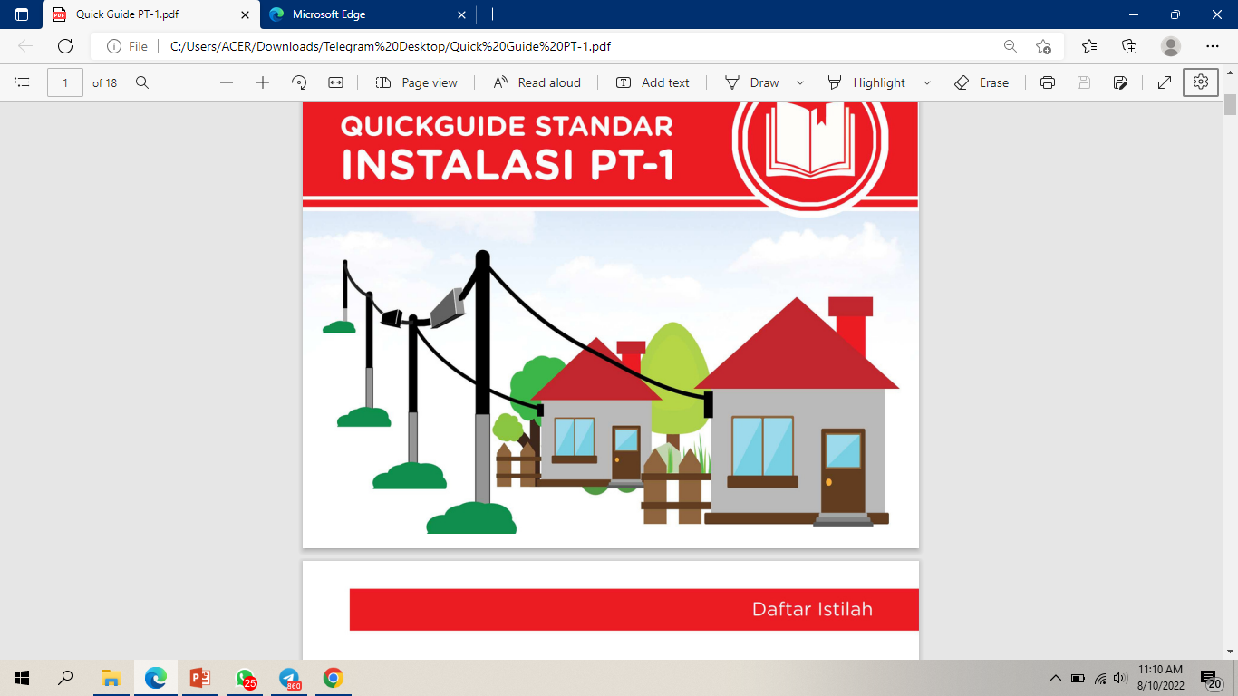

**Gambar II. 2** (Tahapan Provisioning Type 1 (PT1)

*Sumber : (Modul COC Technician Provisioning Assurance)*

* Provisioning Type 2 (PT2) berupa pemasangan ODP baru sampai dengan pemasangan drop core ke pelanggan, ODP dipasang pada saat ada permintaan pelanggan di rute kabel distribusi FTTH. Provisioning Type 2 dibagi menjadi 2 macam yaitu:

**PT2 SIMPLE** yaitu melihat core yang tidak dipakai dijalur wilayah yang mau dipasang, missal kabel distribusi yang 12 core kuning sama merah sudah ada didata terpasang, sisa biru dan ungu, jadi wilayah tersebut terlewat dengan kabel distribusi ini menjadi bisa dipasang ODP karena mengambil core yang tidak dipakai.

**PT2 PLUS** yaitu pemasangan ODP dari ODC menarik kabel distribusi ke tempat pemasangan ODP, membuat jalur lagi tetapi mengikuti jalur lama.

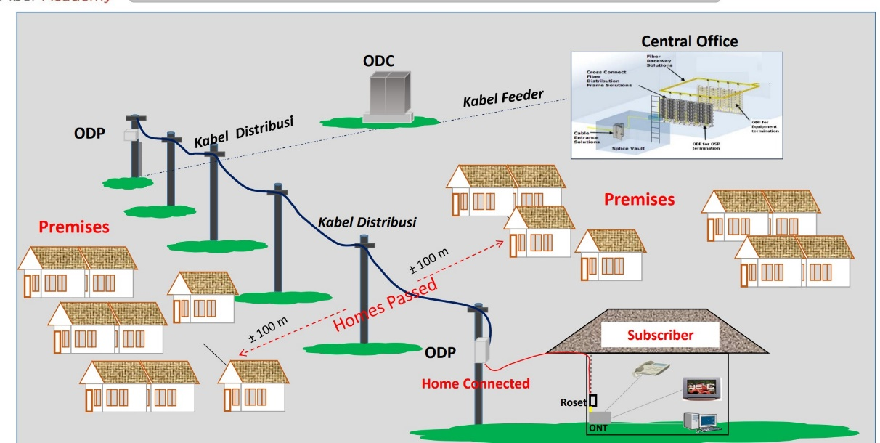

**Gambar II. 3** (Tahapan Provisioning Type 2 (PT2)

*Sumber : (Modul COC Tecnisian Provisioning Assurance)*

* Provisioning Type 3 (PT3)

Provisioning dilakukan dari pemasangan kabel distribusi baru, pemasangan ODP sampai dengan pemasangan drop cable ke pelanggan (belum ada rute atau rute habis secara kepasitas).

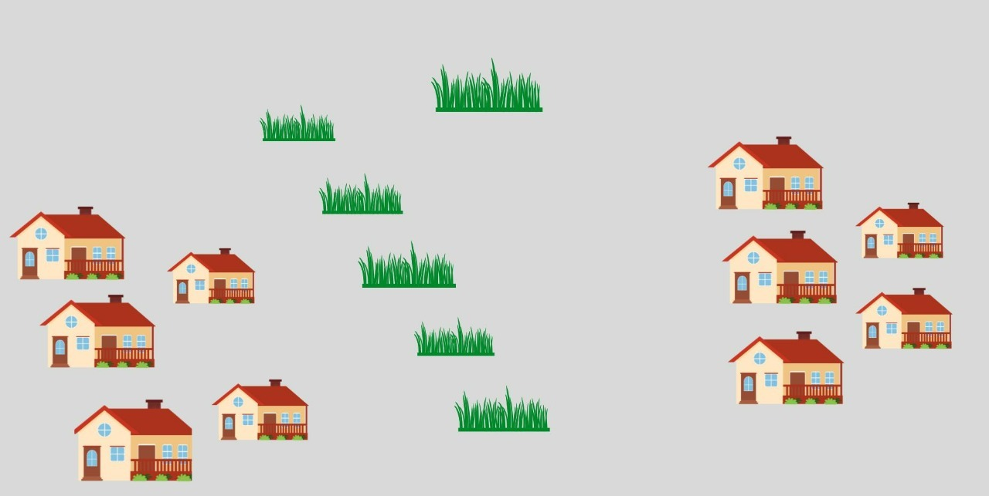

**Gambar II. 4** (Tahapan Provisioning Type 3 (PT3)

* Modus Aplikasi Jaringan FTTX

Jaringan kabel lokal fiber Optik (Fiber to The X) paling sedikitnya terdapat 2 perangkat aktif (Opto Elektrik) yang dipasang di Central Office dan yang satu lagi dipasang di dekat dan atau di lokasi pelanggan. Jika dilihat dari penempatan perangkat aktif yang dipasang dekat atau dilokasi pelanggan maka Topology FTTx disebut dengan :

* Fiber To The Building : Perangkat TKO di bangunan pelanggan
* Fiber To The Zone : Perangkat TKO ada di outdoor (FRK)
* Fiber To The Curb : Perangkat TKO ada dilokasi ODP (Curb)
* Fiber To The Home : Perangkat TKO (ONT) di Ruang Pelanggan
* Fiber To The Tower : Perangkat TKO di tower Pelanggan

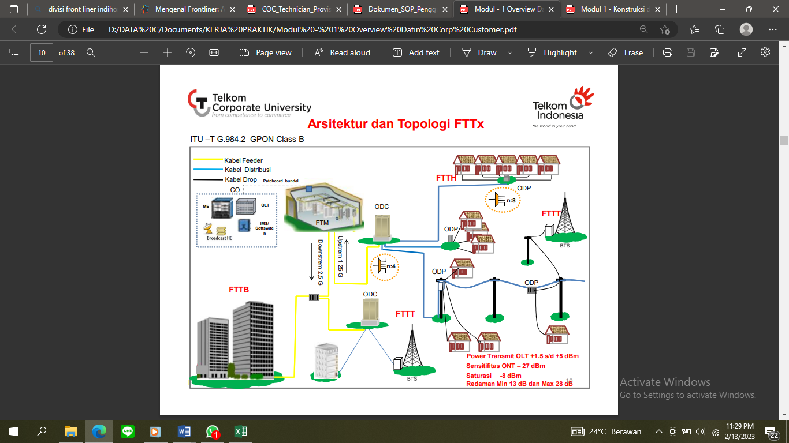

**Gambar II. 5** (Arsitektur dan Topologi FTTx)

*Sumber : (Modul COC Tecnisian Provisioning Assurance)*

* Elemen dan Network FTTH

Secara umum jaringan FTTH/B dapat dibagi menjadi 4 Segmen catuan kabel selain perangkap Aktif seperti OLT dan ONU/ONT, yaitu sebagai berikut ;

* 1.Segmen A : Catuan kabel Feeder
* 2.Segmen B : Catuan kabel Distribusi
* 3.Segmen C : Catuan kabel Penanggal / Drop
* 4.Segmen D : Catuan kabel Rumah/ Gedung

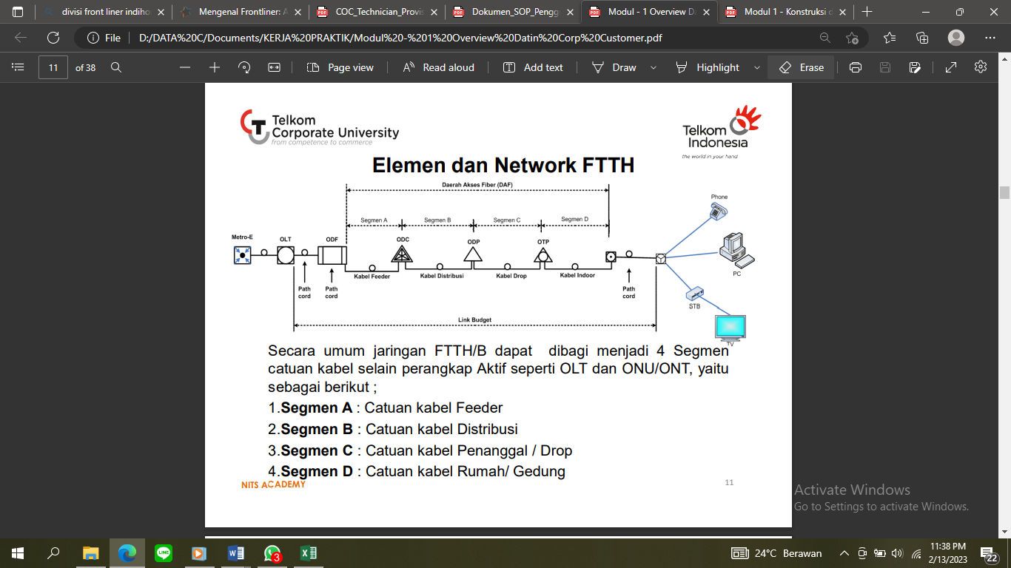

**Gambar II. 6** (Elemen dan Network FTTH)

* 1. Pembangunan jaringan data dengan menggunakan tools pengembangan yang dapat dilihat pada Bab III.
  2. Pengujian analisa Layanan Berbasis Lokasi menggunakan My Maps.

1. Pelaporan kegiatan dan hasil kerja praktik, baik kepada Plasa Telkom Majalaya maupun kepada Divisi *Front Liner*. Pelaporan ini dilakukan baik melalui presentasi maupun pembuatan laporan kerja praktik.

Dalam menjalankan seluruh proses ini, didapatkan bimbingan dari pembimbing kerja praktik.

Pekerjaan yang dilakukan selama kerja praktik di Plasa Telkom Majalaya adalah pelayanan terhadap pelanggan layaknya *customer service* dan melakukan pencatatan dan penginputan data. Tanggung jawabnya ialah meliputi informasi seputar produk hingga *complain handling*. Data tersebut menangani hal berikut:

* Pencatatan, modifikasi, dan pelaporan data pelanggan,
* Mengalokasikan alur proses bisnis yang terdapat pada *Consumer Business Dashboard* (CBD)
* Melakukan *Manage Data* – Pemetaan data pelanggan berbasis *Consumer Business Dashboard* (CBD)
* Melakukan *Manage Data* – *Report Work Sheet* berbasis aplikasi Microsoft Excel

## II.4 Jadwal Kerja

Kerja praktik dilaksanakan dari tanggal 3 Oktober 2022 sampai dengan 1 Desember 2022 selama 12 minggu. Waktu kerja praktik adalah dari hari Senin sampai dengan Kamis, pukul 09.00 sampai dengan pukul 16.00 WIB. Secara umum, kegiatan yang dilakukan selama kerja praktek adalah sebagai berikut :

**Tabel II. 1** (Matriks Jadwal Kerja)

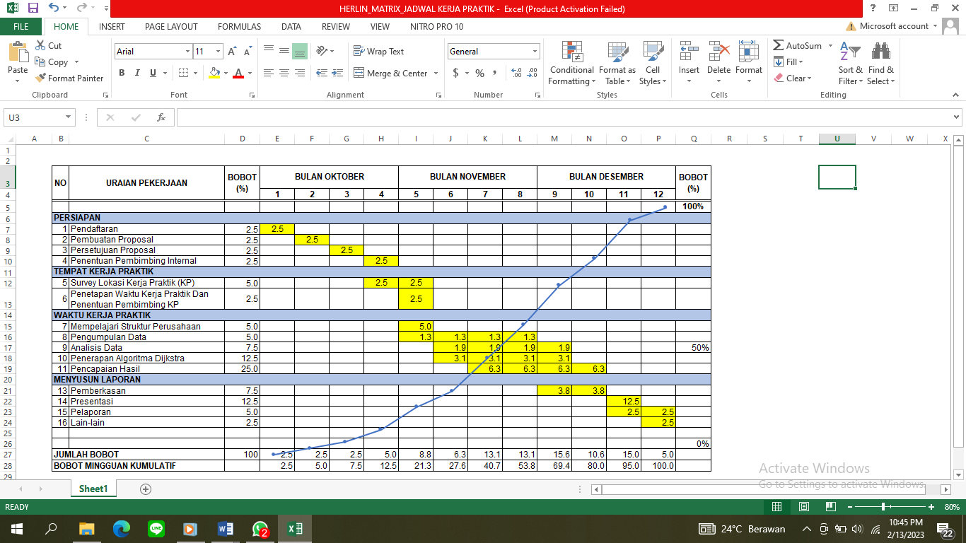

Selama pelaksanaan kerja praktik diadakan beberapa kali *review* serta survey lapangan dengan para teknisi dan Bapak Bastian Ramadhan sebagai pembimbing lapangan kerja praktik. Selain itu, juga diadakan beberapa kali demo dengan rekan di Divisi *Front Liner*, untuk menyampaikan kemajuan yang telah diperoleh. Jadwal kerja secara lebih terperinci dapat dilihat di Lampiran B.

# BAB III TEORI PENUNJANG KERJA PRAKTIK

## III.1 Teori Penunjang

Selama pelaksanaan kerja praktik di Plasa Telkom Majalaya penyusun menggunakan pengetahuan yang diperoleh selama masa perkuliahan sebagai landasan teori analisis pemetaan jaringan data. Pengetahuan dan teori yang digunakan antara lain:

1. Konsep Aplikasi Dasar Komputer

Teori tentang konsep Aplikasi Dasar Komputer yang diperoleh di Mata Kuliah FTI204 Aplikasi Dasar Komputer

1. Konsep Jaringan Komputer

Teori tentang konsep Jaringan Komputer yang diperoleh di Mata Kuliah FTI317 Jaringan Komputer

1. Konsep Sistem Basis Data

Teori tentang konsep pembangunan Sistem Basis Data yang diperoleh di Mata Kuliah FTI331 Sistem Basis Data.

1. Konsep Sistem Informasi Manajemen

Teori tentang konsep Sistem Informasi Manajemen yang diperoleh di Mata Kuliah FTI312 Sistem Informasi Manajemen

1. Konsep Sistem Informasi Geografis (SIG)

Teori tentang konsep Sistem Informasi Geografis (SIG) yang diperoleh di Mata Kuliah TIF323 Sistem Informasi Geografis.

## III.2 Peralatan Analisis Pemetaan Data Layanan Berbasis Lokasi

Kakas atau tools yang digunakan dalam pemetaan jaringan data pelanggan IndiHome antara lain:

1. Dashboard perusahaan PT. Telkom Indonesia

Dashboard Telkom merupakan perangkat digital yang menampilkan laporan sebagai metrik untuk memantau dan mengukur keberhasilan strategi bisnis yang diterapkan dalam mencapai target.

Dashboard ini didukung fitur-fitur canggih untuk menghasilkan laporan analisis yang baik antaranya:

1. Dashboard Infastructure
2. Dashboard PRANPC
3. Wifi.id
4. Dashboard Fullfillment
5. Dashboard OCM (Datin)
6. Dashboard FTTH
7. Dashboard Ebisanalytic
8. Dashboard CBD
9. Dashboard AddOn

Aplikasi Dashboard Telkom berbasis web ini dapat dibuka melalui browser seperti Mozilla firefox, Google Chrome, dan lain sebagainya dengan cara memasukkan alamat web Dashboard Telkom melalui [dashboard.telkom.co.id](https://dashboard.telkom.co.id/cbd) berikut merupakan tampilan awalnya:

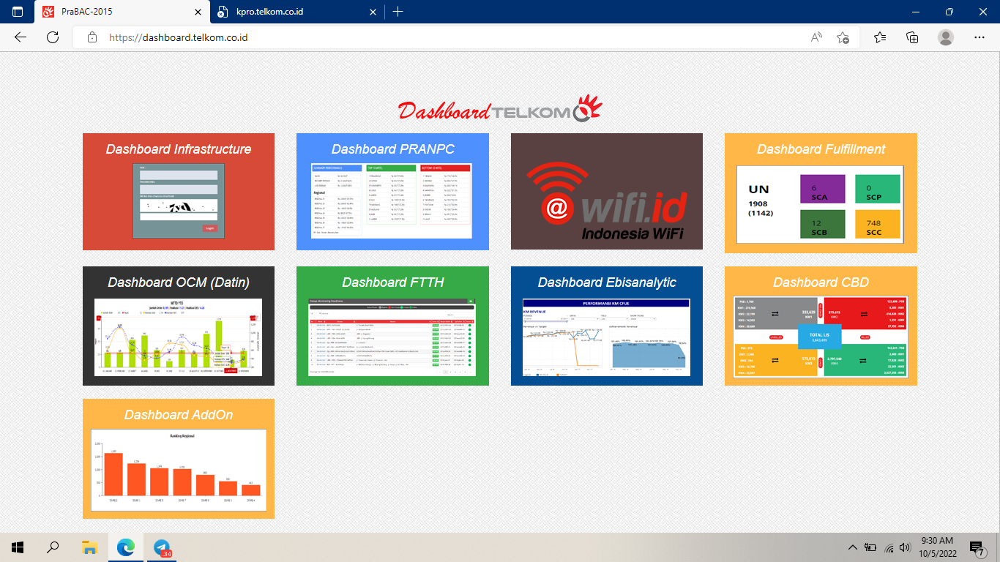

**Gambar III. 1** (Dashboard PT. Telkom)

1. Consumer Business Dashboard

Aplikasi ini digunakan untuk membantu dalam mengukur jaringan data speddy, dimana hal yang umum digunakan adalah sebagai berikut untuk mencari data teknik pelanggan, yaitu:

1. Nomor Telepon.
2. Nomor Speddy.
3. Data Teknis/Datek (DP, RK, MDF)
4. EQN (Penomoran Pair pada Sentral)
5. Nama Pelanggan
6. Alamat Pelanggan

Adapun tampilan awal CBD dapat dilihat pada gambar berikut:

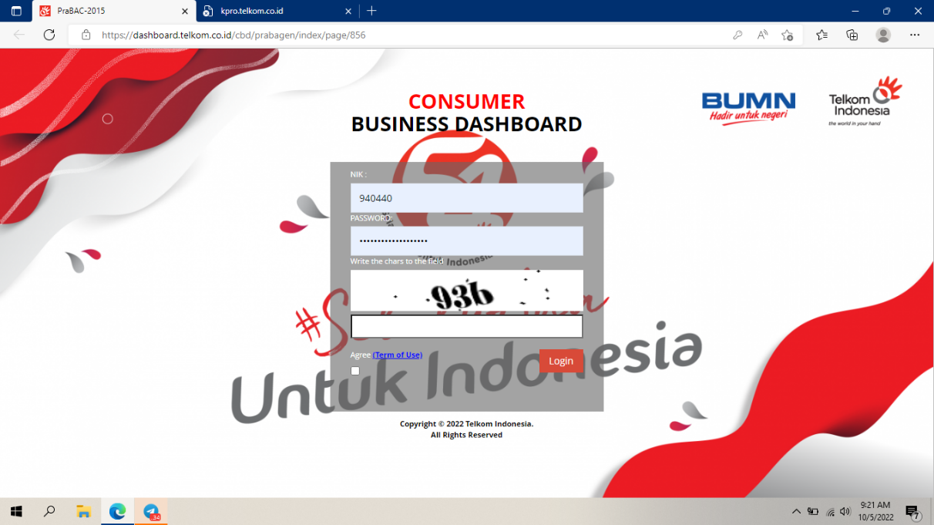

**Gambar III. 2** (Consumer Business Dashboard)

Dalam divisi *Front Liner* menggunakan fitur CBD (Consumer Business Dashboard) yang menampilkan informasi umum mengenai tiket dan interaksi yang terjadi antara pelanggan dan perusahaan. Tiket yang dimaksud dapat berupa pertanyaan, komplain, permintaan dan sebagainya yang dikirimkan oleh pelanggan IndiHome. Dengan adanya fitur ini CBD (Consumer Business Dashboard) mampu untuk mengelola tiket sesuai dengan kebutuhan perusahaan.

CBD (Consumer Business Dashboard) bermanfaat untuk menyederhanakan proses analisis bisnis melalui visualisasi intuitif dan terupdate otomatis. Tim bisnis dapat melacak kerja tim dan perkembangan bisnis lebih mudah. Berikut adalah beberapa tools dalam tampilan CBD:

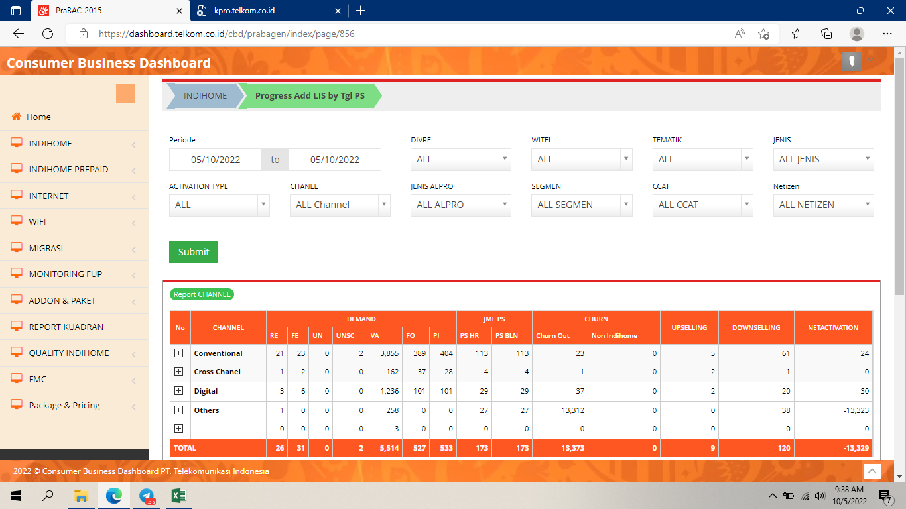

**Gambar III. 3** (Tools CBD)

1. INDIHOME
2. INDIHOME PREPAID
3. INTERNET
4. WIFI
5. MIGRASI
6. MONITORING FUP
7. ADDON & PAKET
8. REPORT KUADRAN
9. QUALITY INDIHOME
10. FMC
11. Package & Pricing

Salah satu fitur yang sering digunakan divisi Front Liner adalah fitur di dalam INDIHOME yaitu Progress Add LIS By Tgl PS berisi data pelanggan Work Order dan terkendala.

1. Telegram Group

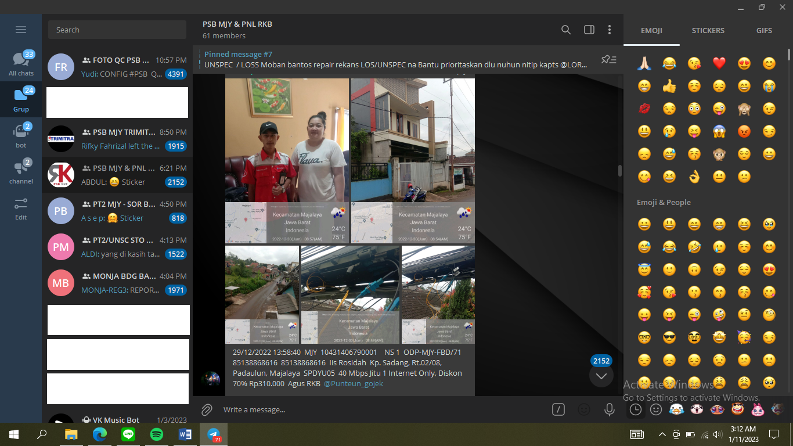

**Gambar III. 4** (Telegram group teknisi)

Telegram salah satu platform yang digunakan untuk sarana komunikasi antar teknisi dan juga salah satu platform yang memuat informasi tentang pelanggan work order dan gangguan yang terkendala sehingga data pelanggan yang lengkap dengan titik koordinasi alamat pelanggan sebelum di rekap memuat di dalam beberapa group teknisi yang berada di telegram.

1. Microsoft Excel

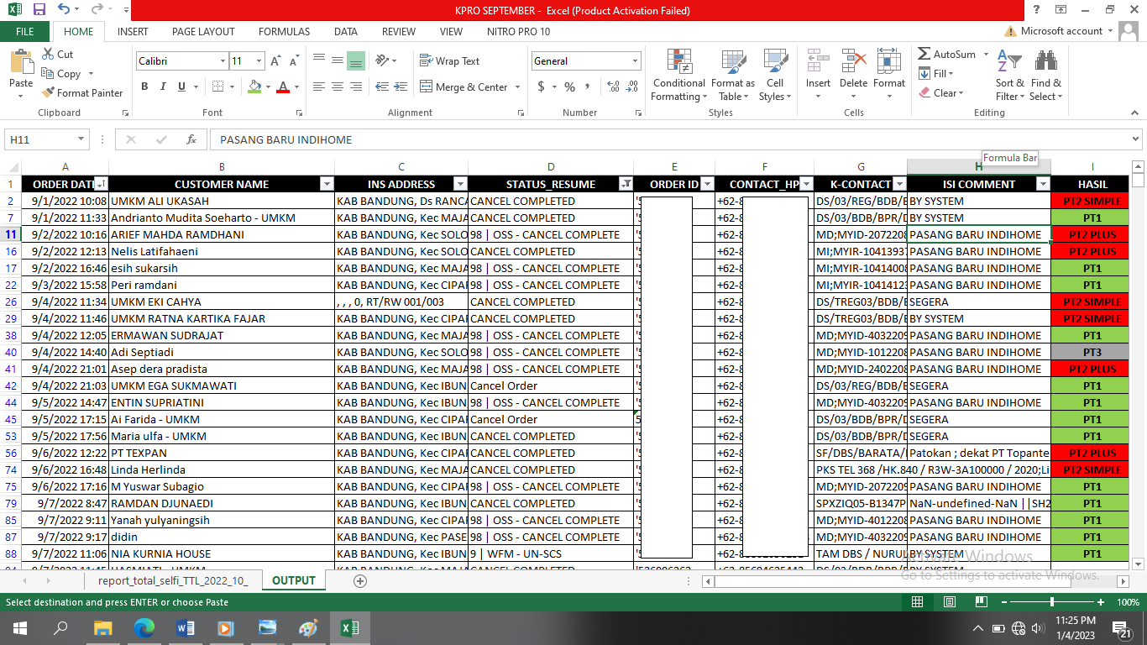

**Gambar III. 5** (Data Work Order Pelanggan dan Terkdendala dalam Microsoft Excel)

Data dari Microsoft Excel ini hasil salinan dari CBD (Consumer Business Dashboard) yang merupakan data kendala dari pelanggan IndiHome. Untuk memetakan kendala ini, dikomunikasikan dengan sales dan teknisi membantu dalam evaluasi performa team dan menyusun strategi lebih baik.

1. Layanan Berbasis Lokasi

Layanan Berbasis Lokasi adalah sebuah layanan informasi yang dapat diakses melalui mobile device dengan menggunakan jaringan internet, dan memiliki kemampuan memanfaatkan lokasi dari device tersebut.

Layanan berbasis lokasi dapat dikatakan sebagai layanan penggabungan antara tiga teknologi yaitu : *Internet Service, Mobile Devices dan Geographic Information.*

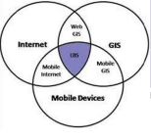

**Gambar III. 6** (Teknologi Location Based Service)

*Sumber : Implementasi Location Based Service Pada Aplikasi Pencarian Agen Travel (Abidin, Wiyugo, and Apriliani 2017)*

Layanan ini dibagi menjadi dua secara garis besar, yaitu:

**Pull Service** : layanan diberikan karena adanya permintaan user akan kebutuhan informasi, seperti mengakses suatu website pada jaringan internet.

**Push Service** : layanan diberikan langsung oleh provider, tanpa menunggu permintaan pengguna, dengan tetap memberikan informasi terkait kebutuhan pengguna.

Dua layanan tersebut nantinya akan di terapkan dalam perancangan aplikasi ini, karena aplikasi yang akan dibuat akan memberikan informasi terkait lokasi pelanggan. Sedangkan saat user ingin mencari rute terpendek untuk sampai ke lokasi pelanggan, layanan yang akan digunakan adalah pull service. (Santoso 2018).

Teknologi LBL (Layanan Berbasis Lokasi) merupakan salah satu implementasi dari mobile GIS *(Geographical Information System),* perbedaan utama dengan Sistem Informasi Geografis adalah teknologi ini lebih cenderung menampilkan direktori navigasi, kendaraan, pencarian alamat dan kota dibandingkan fungsionalitas Sistem Informasi Geografis. Teknologi LBL lebih mengarah kepada layanan-layanan untuk menyediakan informasi lokasi mengenai pengguna mobile, untuk menyediakan sebuah informasi khusus kepada pengguna. (R and Yapie 2016)

1. My Maps Google

*Application Programming Interface* atau lebih dikenal dengan API / My Maps adalah dokumentasi dari *interface*, fungsi, kelas dan struktur yang digunakan dalam pembuatan perangkat lunak. Dengan adanya My Maps ini memungkinkan para pengembang agar dapat mengintegrasikan My Maps dalam pembuatan softwarenya dengan menambahkan data-data tertentu, layanan ini dikembangkan oleh Google. Agar dapat menggunakan My Maps diperlukan sebuah API key yaitu kode unik yang diberikan google agar server dari My Maps dapat mengenali software tersebut. (Santoso 2018)

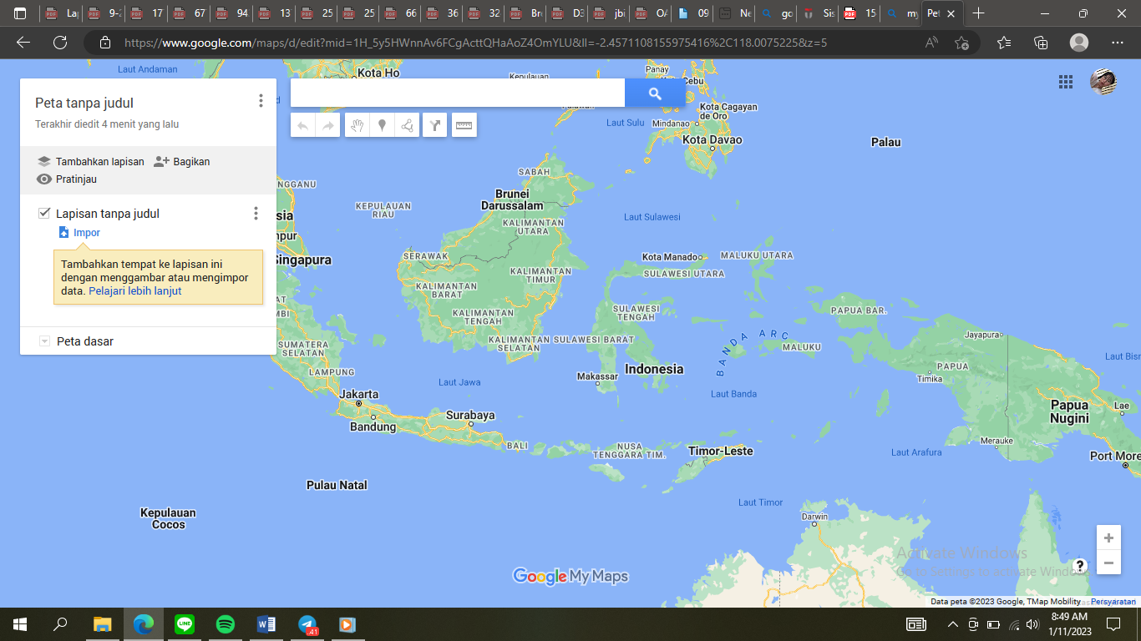

**Gambar III. 7** (Dashboard My Maps Google / API)

Kegiataan pemetaan ini dilakukan dengan metode survey lapangan untuk mendapatkan koordinat setiap lokasi yang dipetakan, serta untuk mengetahui jumlah dan kondisi fasilitas dan sarana sanitasi yang ada. Kegiatan pemetaan dilakukan dengan menggunakan data sekunder, yaitu berupa data yang diperoleh dari *Consumer Business Dashboard* Telkom dan data dari hasil tampilan *Google Earth*. Data sekunder yang diperoleh dari *Consumer Business Dashboard* Telkom digunakan untuk membantu kegiatan survey lapangan.

Sementara data dari hasil tampilan *Google Earth* digunakan untuk membantu dalam melakukan digitisasi dan plotting koordinat hasil survey lapangan.

1. Google Earth

Google Earth merupakan sebuah program globe virtual yang sebenarnya disebut Earth Viewer dan dibuat oleh Keyhole, Inc.. Program ini memetakan bumi dari superimposisi gambar yang dikumpulkan dari pemetaan satelit, fotografi udara dan globe GIS (Sistem Informasi Geografis) tiga dimensi. Sistem infromasi geografis (GIS) adalah aplikasi desain komputer secara digital yang digunakan untuk mengambil, menyimpan, memanipulasi, menganalisa, dan menganalisa informasi geograf. (Much Aziz Muslim1 , Atikah Ari Pramesti2, 2014)

# BAB IV PELAKSANAAN KERJA PRAKTIK

## IV.1 Input

Rencana pemetaan jaringan data diberikan oleh Bapak Bastian Ramadhan, baik secara tertulis maupun secara lisan. Salah satu kebutuhan yang paling mendasar adalah Dashboard perusahaan yang mengelola semua data pelanggan yang kemudian didokumentasikan ke dalam Microsoft Excel. Untuk melakukan pemetaan data, lanjut dari filter sebuah aplikasi yang telah dibuat sebelumnya, diperlukan pula dokumentasi dari sistem yang telah ada tersebut.

Dalam mempelajari metodologi pemetaan analisis data yang akan digunakan, diberikan hak akses untuk melihat link yang berisi keterangan lengkap mengenai jaringan data kendala pelanggan IndiHome. Pada link tersebut terdapat pula peta dan pemetaan pelanggan yang tidak terkendala atau pasang baru IndiHome. Sebagai referensi tambahan untuk membuat petaMy Maps.

Pada tahap ini penulis melakukan komunikasi dengan pihak instansi terkait untuk menggali sumber data yang nantinya dibutuhkan dalam pembuatan peta. Sumber data diperoleh melalui survey diantaranya:

1. Nama pelanggan
2. Alamat beserta koordinat Latitude dan Longtitude
3. Tanggal pemasangan internet
4. Chanel
5. Foto rumah
6. Foto identitas

Sistem ini dirancang untuk memetakan lokasi pelanggan dari IndiHome sehignga mempermudah dalam pencarian data dan memudahkan divisi keuangan untuk melakukan penarikan tagihan layanan ke lokasi pelanggan. Selain itu juga memudahkan para teknisi untuk dating ke lokasi pelanggan apabila terjadi gangguan layanan sewaktu-waktu. Berikut spesifikasi kebutuhan sistem yang akan dibuat.

Kebutuhan Fungsional sistem :

1. Untuk Admin :

* Dapat menambah, mengubah, dan menghapus data pelanggan
* Dapat menambah, mengubah dan menghapus data paket layanan
* Dapat menambah, mengubah dan menghapus data node dan graf
* Dapat melihat pemetaan lokasi pelanggan
* Dapat melakukan pencarian rute menuju lokasi pelanggan
* Dapat menambah, mengubah dan menghapus data user

1. Untuk User :

* Dapat menambah, dan mengubah data pelanggan
* Dapat melihat pemetaan lokasi pelanggan
* Dapat melakukan pencarian rute menuju lokasi pelanggan

## IV.2 Proses

Plasa Telkom Majalaya Divisi *Front Liner* sebelum menggunakan Aplikasi Consumer Business Dashboard (CBD) dalam sistem pemetaan atau pencatatan, PT. Telkom melakukan secara manual menggunakan sistem Microsoft berupa Excel maupun Word dan sistem yang digunakan adalah Sistem Informasi Pegawai (SIPEG) terdapat di bagian sales dan maintenance.

Sistem-sistem tersebut masih belum bisa terintegrasi dengan pusat, dengan kata lain semua sistem tersebut berdiri sendiri tidak terkoneksi dengan kantor pusat, sehingga kantor pusat tidak bisa mengontrol atau mengambil data yang diperlukan secara online, jadi ketika akan mengirimkan data harus dilakukan secara manual. Maka dari itu Plasa Telkom Majalaya Unit *Front Liner* menggunakan aplikasi berbasis *Consumer Business Dashboard* guna memperlancar alur proses bisnis yang ada.

Adapun beberapa proses-proses alur bisnis berbasis aplikasi *Consumer Business Dashboard* (CBD) sebagai berikut:

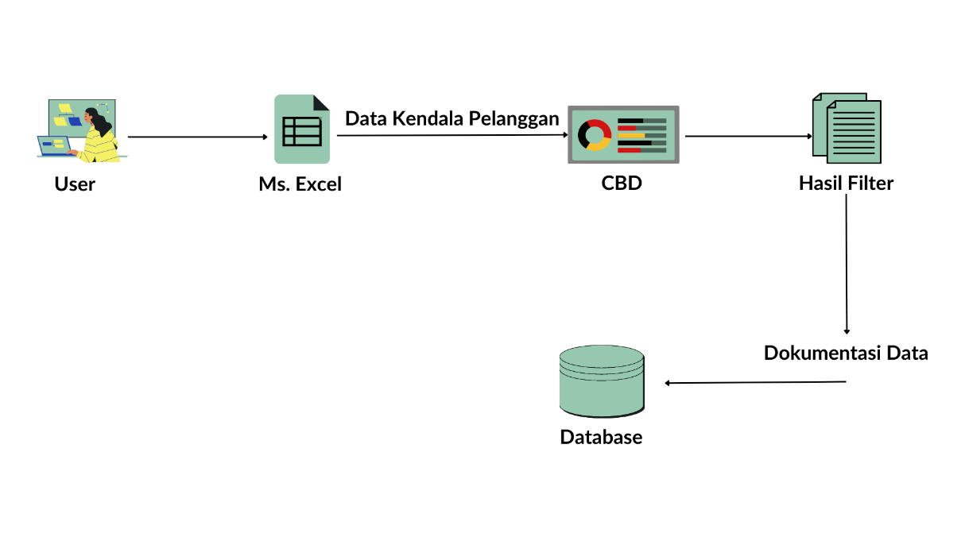

**Gambar IV. 1** (Tahapan CBD)

Berikut adalah tahapan pengerjaan dari Consumer Business Dashboard sampai dengan pemetaan pelanggan yang terkendala

### IV.2.1 Mengakses Data tiket gangguan dari Consumer Business Dashboard

Data tiket gangguan merupakan sekumpulan data pelanggan pasang baru *completed* dan menampung berbagai permasalahan pelanggan terhadap pelanggan yang akan pasang baru atau disebut *cancel completed*. Data tersebut diperbarui disetiap harinya sesuai dengan laporan gangguan dari teknisi yang sebelumnya telah menghubungi melalui komunikasi dengan admin yang disimpan dalam dokumen berupa Microsoft Excel.

Jadi, setiap ada laporan gangguan yang masuk, bagian *Divisi Front Liner* akan membuat tiket gangguan. Tiket gangguan ini merupakan rekapan dari hasil laporan pelanggan yang masuk. Setelah itu, bagian *Front Liner* akan menginputkan tiket gangguan tersebut dari hasil data yang terdapat di aplikasi CBD pada menu INDIHOME, fitur Progress Add Lis by PS. Berikut tahapan mendapat data pelanggan masuk :

1. Login user ke CBD



**Gambar IV. 2** (Tampilan Awal CBD)

Setelah berhasil login menggunakan user pegawai, maka akan muncul beberapa fitur yang digunakan untuk mencari data data pelanggan yang sesuai dengan pemasalahan pengguna IndiHome. Dan disini penulis akan mengambil data sesuai kebutuhan yaitu data tiket gangguan.

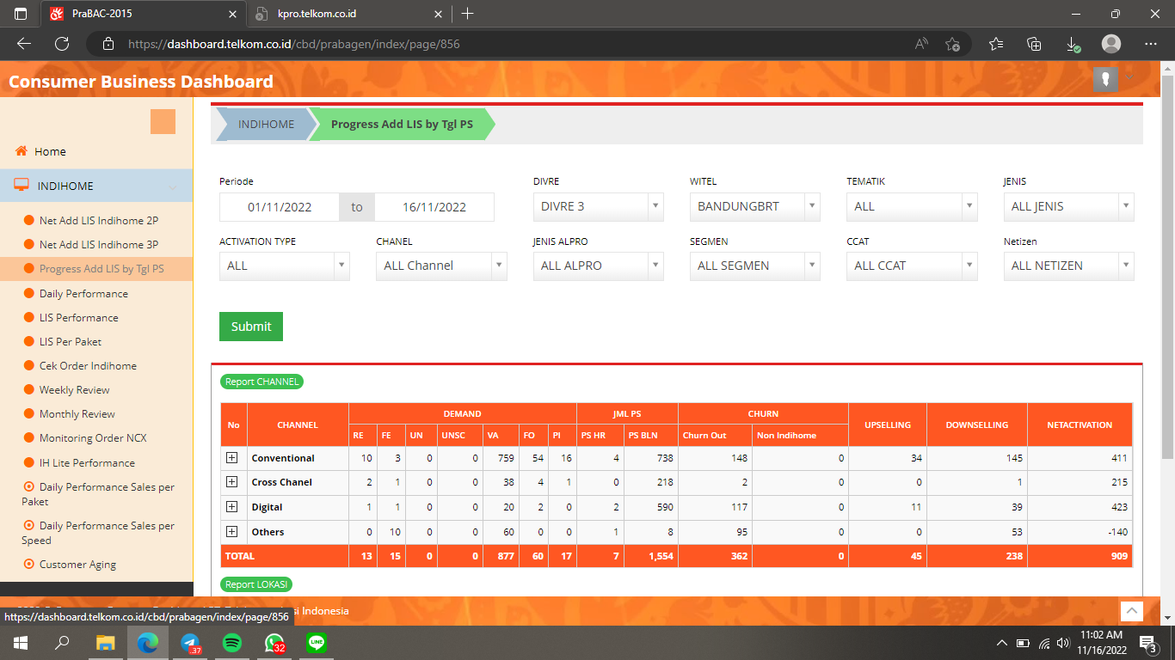

**Gambar IV. 3** (Kumpulan Tiket Gangguan pada CBD)

1. Klik menu INDIHOME
2. Masuk ke Progress Add LIS by Tgl PS
3. Atur fitur periode sesuai dengan tanggal pelaksanaan
4. Ubah DRIVE menjadi DRIVE 3 dengan Witel Bandung Barat, kemudian submit
5. Klik angka JML PS BLN pada kolom TOTAL, lalu data pelanggan masuk akan terunduh secara otomatis

Gambar diatas merupakan kumpulan data tiket gangguan yang masuk pada CBD. Dimana data tersebut merupakan data yang berasal dari berbagai wilayah pada Divisi Regional III, Witel Bandung Barat yang meliputi Rajawali, Cicalengka, Banjaran, Majalaya, Pangalengan, Soreang, Cimahi, Lembang, Rancaekek, Ciwidey, Batujajar, Cililin, Cipatat, Cisarua, Gunung Halu, dan Padalarang.

### IV.2.2 Memetakan data tiket pelanggan dengan Microsoft Excel dan Telegram

Pada bagian ini, penyusun mengambil data pelanggan masuk pada CBD sesuai dengan wilayah yang telah ditugaskan oleh pembimbing lapangan yaitu di wilayah Majalaya. Sampel data pelanggan masuk yang diambil adalah laporan gangguan yang akan pasang baru IndiHome di wilayah Majalaya. Berikut adalah data pelanggan pasang baru IndiHome di Plasa Telkom Majalaya :

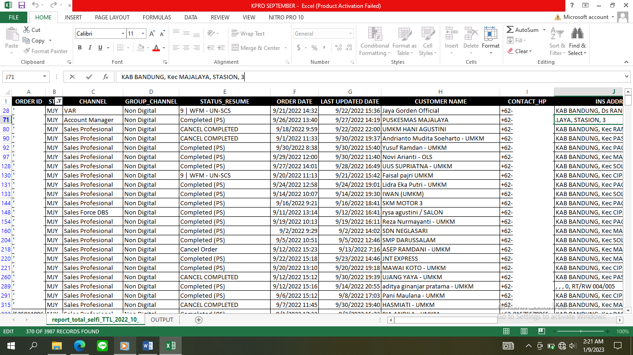

**Gambar IV. 4** (Kumpulan Data Pelanggan Masuk dari CBD)

Data tersebut akan dikroscek satu persatu untuk mengetahui permasalahan apa saja yang telah dilaporkan teknisi setelah cek lokasi ke rumah pelanggan dengan komunikasi melalui Telegram Group kemudian akan dipetakan oleh *Front Liner* dengan output PT 1, PT2 SIMPLE, PT2 PLUS, dan PT3. Sebelum mencari keterangan dari hasil output, maka dipetakan lagi data pealnggan masuk ke sheet baru sehingga lebih mudah mencari Order ID dengan cara mengambil beberapa kolom seperti :

* Order ID
* Chanel
* Tanggal Pemasangan
* Nama Pelanggan
* Alamat Lengkap
* GPS Longtitude
* GPS Latitude
* Keterangan dari teknisi
* Hasil atau output dari keterangan teknisi

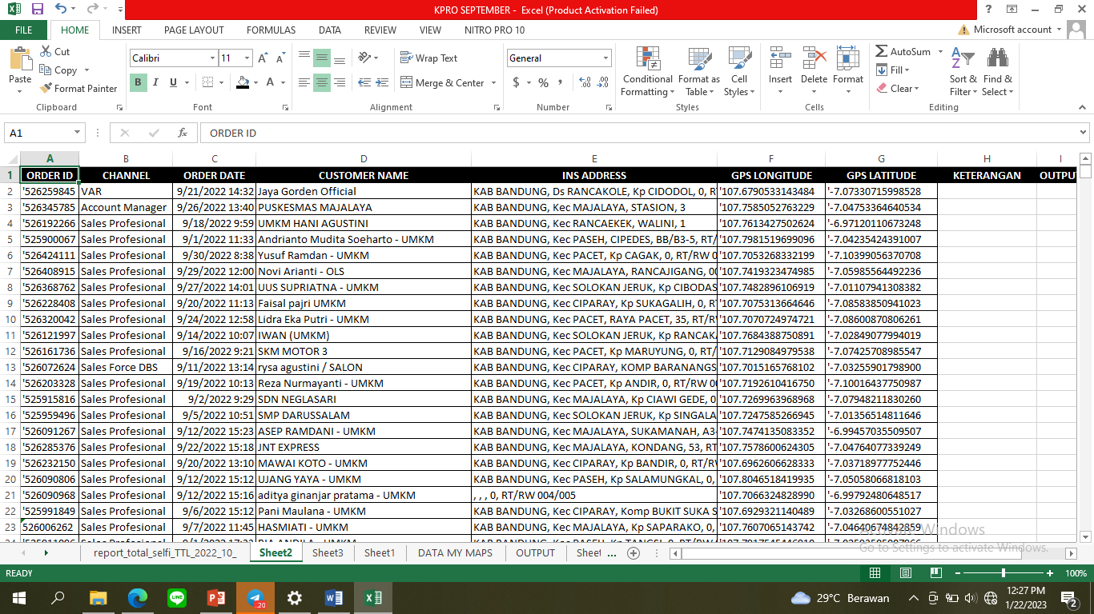

**Gambar IV. 5** (Hasil Filter data pelanggan)

Untuk mengisi kolom keterangan dan output yaitu dengan cara mengakses telegram group yang berisi group teknisi mengenai interaksi antara pelanggan yang sedang cek lokasi ke alamat yang akan work order. Dengan cara salin Order ID dan mencari ke kolom search di telegram maka akan muncul keterangan yang berasal dari salah satu teknisi. Apabila Order ID tidak muncul maka pelanggan tersebut belum dilakukan pengecekan lokasi oleh teknisi. Berikut adalah cara mencari tahu komunikasi dan interaksi antara pelanggan dan teknisi di telegram group :

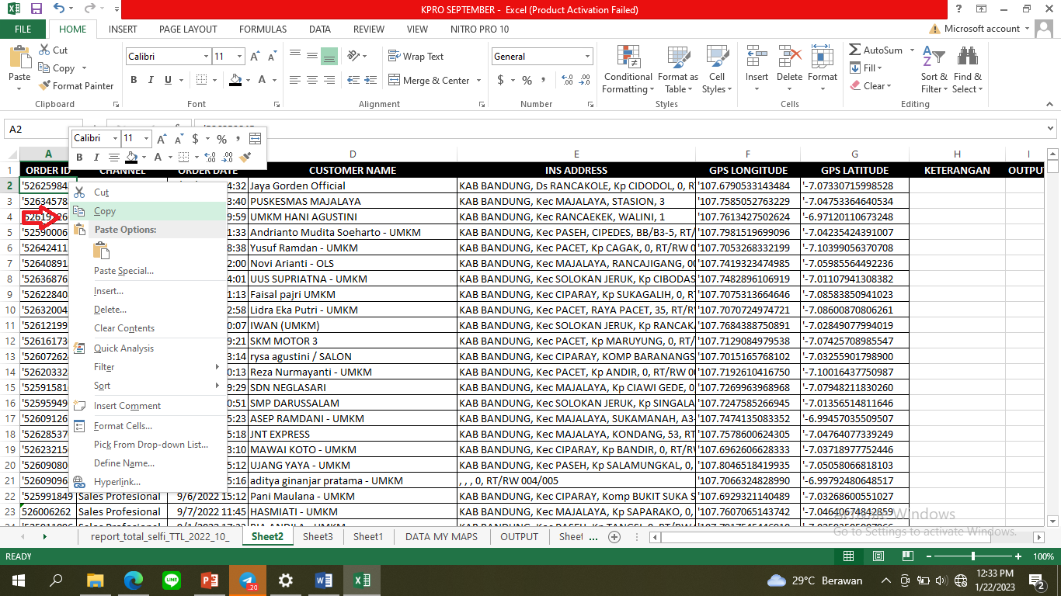

**Gambar IV. 6** (Mencari Order ID)

Jika sudah di salin Order ID dari data tersebut maka buka Telegram Group dan menempelkan hasil salinan dari Microsoft Excel tadi.

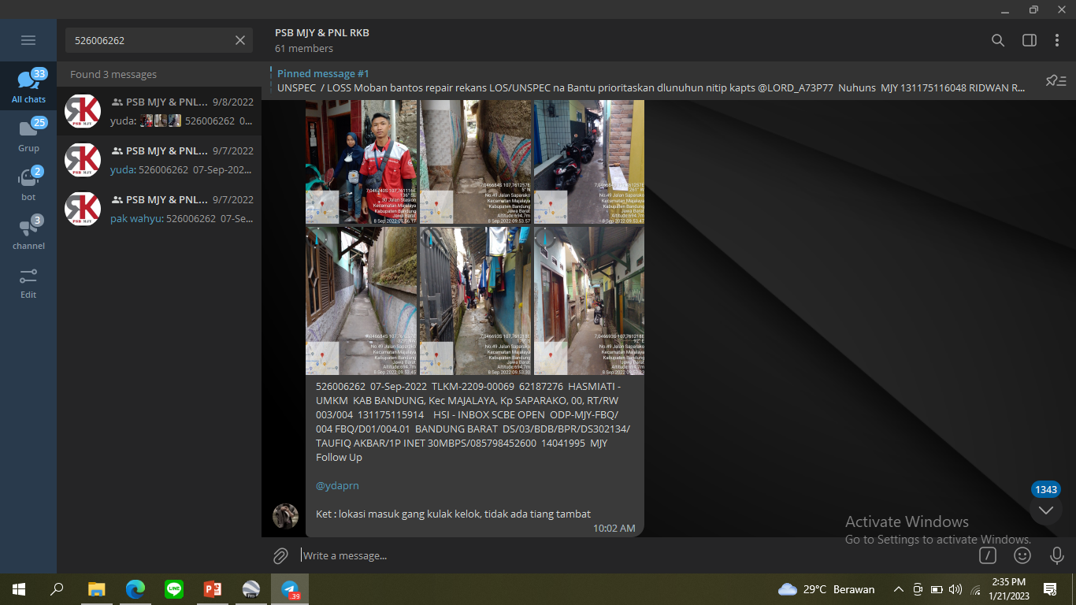

**Gambar IV. 7** (Menemukan Order ID di Telegram Group)

Setelah menemukan informasi yang muncul dibawah kolom pencarian, maka klik informasi paling atas untuk mengetahui keterangan apa yang disampaikan teknisi

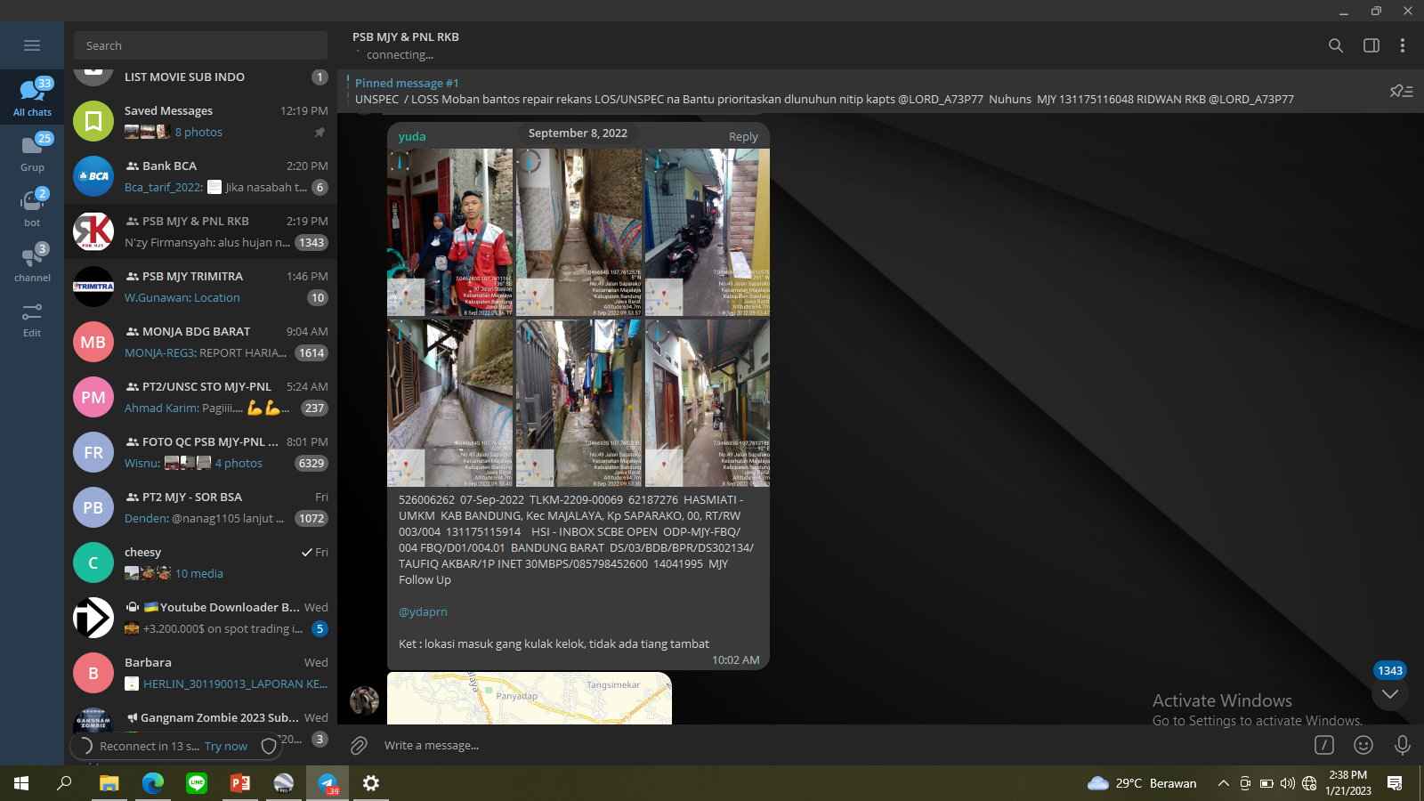

**Gambar IV. 8** (Keterangan Teknisi setelah cek lokasi)

Jika menemukan keterangan dari teknisi mengenai hasil cek lokasi pelanggan, maka salin dan tempelkan kembali ke kolom Microsoft Excel dengan mengisi hasil keterangan atau disebut output. Untuk keterangan gambar diatas menyatakan bahwa lokasi masuk gang bulak belok, tidak ada tiang tambat maka outputnya adalah PT2 PLUS dimana harus menambar jalur dan kabel mengikuti arah lokasi.

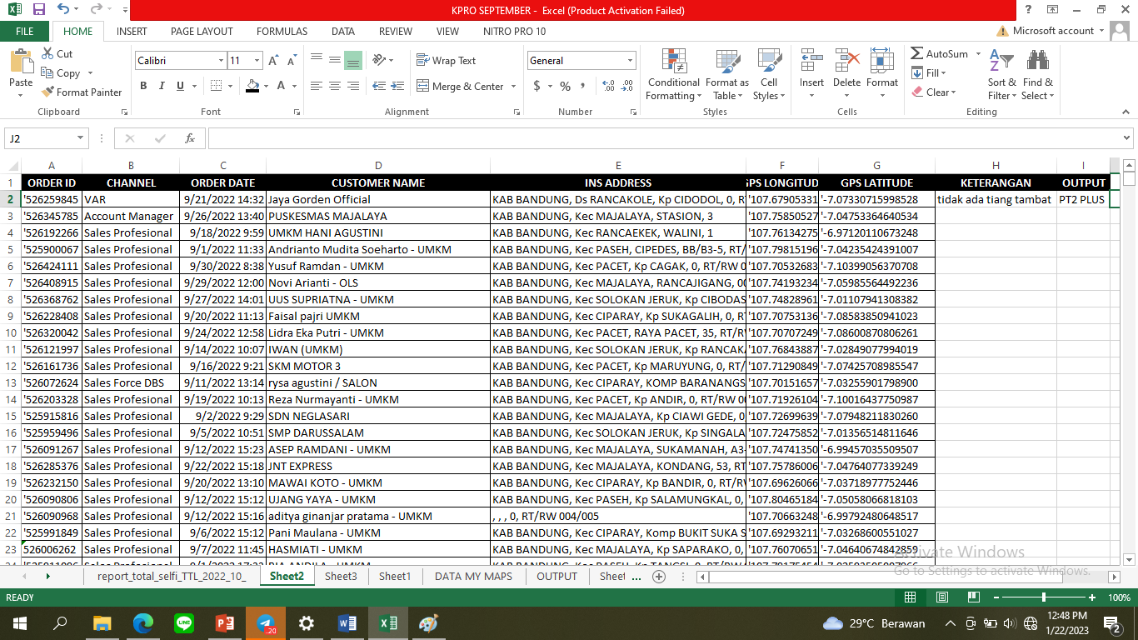

**Gambar IV. 9** (Mengisi keterengan dan output)

Untuk mengisi penuh kolom keterangan dan output maka lakukan hal seperti diatas berulang-ulang dengan langkah yang sama. Gambar dibawah adalah hasil pemetaan data tiket gangguan pelanggan masuk yang sudah terisi penuh dengan output yang sudah ditandai dengan tanda merah, hijau dan abu yang berarti belum tercover jaringan fiber optik

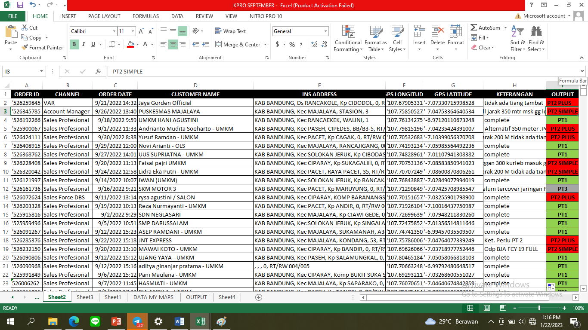

**Gambar IV. 10** (Hasil Pemetaan Data Pelanggan Pasang Baru IndiHome)

### IV.2.3 Pemetaan Data Pelanggan Menjadi Layanan Berbasis Lokasi

Pemetaan ini menggunakan teknik klasifikasi dengan My Maps untuk mengelompokkan data kategorikal hingga menghasilkan pemetaan lebih stabil. Selanjutnya melakukan analisis lebih mendalam terhadap hasil kelasterisasi tersebut untuk membantu bagian front liner dalam penginputan data lebih singkat dan strategis.

Ada beberapa tahapan yang harus dilakukan pertama membuat node dengan menggunakan titik koordinat untuk rute jalan dan titik-titik lokasi pelanggan. Dalam mengumpulkan titik koordinat tersebut pengambilan datanya melalui peta google maps. Dibawah ini adalah data pelanggan yang sekaligus akan dijadikan sebagai simpul dalam penerapan algoritma disjkstra pada pemetaan iini.

**Tabel IV. 1** ( Memetakan Titik Koordinat Alamat Pelanggan)

|  |  |  |  |  |
| --- | --- | --- | --- | --- |
| NO | NAMA | ALAMAT | KOORDINAT LOKASI | |
| LONGTITUDE | LATITUDE |
| 1 | Faisal pajri UMKM | KAB BANDUNG, Kec CIPARAY, Kp SUKAGALIH, 0, RT/RW 001/006 | '107.7075313664646 | '-7.08583850941023 |
| 2 | UJANG YAYA - UMKM | KAB BANDUNG, Kec PASEH, Kp SALAMUNGKAL, 0, RT/RW 003/004 | '107.8046518419935 | '-7.05058066818103 |
| 3 | HASMIATI - UMKM | KAB BANDUNG, Kec MAJALAYA, Kp SAPARAKO, 0, RT/RW 003/004 | '107.7607065143742 | '-7.04640674842859 |
| 4 | RIA ANDILA - UMKM | KAB BANDUNG, Kec PASEH, Kp TANGSI, 0, RT/RW 001/008 | '107.7917545446910 | '-7.02593505007966 |
| 5 | Kevin Diandratama - UMKM | KAB BANDUNG, Kec MAJALAYA, RAYA MAJALAYA-CICALENGKA, | '107.7981519699096 | '-7.04235424391007 |
| 6 | Ilham Muh Yunus - UMKM | KAB BANDUNG, Kec CIPARAY, CIPARAY, 0, RT/RW 001/001 | '107.7027702049355 | '-7.04386639404313 |
| 7 | Sherly damayanti - OLS | KAB BANDUNG, GREEN SUKAMANAH BLOK E1, RANCAEKEK | '107.7463460591712 | '-6.99403453300446 |
| 8 | Fikri Saepuloh - UMKM | KAB BANDUNG, Kec CIPARAY, BOJONG KALONG, 0, RT/RW 003/002 | '107.7153314920349 | '-7.00440293102649 |
| 9 | DENY KURNIAWAN - OLS | KAB BANDUNG, Kec CIPARAY, CIPARAY, B1, RT/RW 0/0 | '107.7110877794476 | '-7.04920244520598 |
| 10 | Reva volupi UMKM | KAB BANDUNG, Kec PASEH, OLAH RAGA SADANG, 0, RT/RW 003/002 | '107.7705694313942 | '-7.05246241733773 |
| 11 | Budi suyitno - UMKM | KAB BANDUNG, Kec MAJALAYA, Kp CARIK, 52, RT/RW 002/006 | '107.7508849876385 | '-7.05766191786507 |
| 12 | PAJAR SOLEH - UMKM | KAB BANDUNG, Kec PASEH, SUKAMANAH, 0, RT/RW 003/005 | '107.7699707648435 | '-7.04500228738645 |
| 13 | Resvy Yulianti - UMKM | KAB BANDUNG, Kec ARJASARI, ARJASARI, 0, RT/RW 003/003 | '107.6862821384111 | '-7.07728902286211 |
| 14 | AHMAD SOLEH - UMKM | KAB BANDUNG, Kec CIPARAY, CIPARAY, 0, RT/RW 003/002 | '107.7023738831156 | '-7.04330822755756 |
| 15 | WIDI HASNA ADILAH - UMKM | KAB BANDUNG, Kec CIPARAY, Kp ANDIR, 0, RT/RW 002/012 | '107.7319626406289 | '-7.03274390278267 |
| 16 | Rika septiany UMKM | KAB BANDUNG, Kec PASEH, Kp TANGSI, 1177, RT/RW 007/008 | '107.7880639099891 | '-7.02934248456458 |
| 17 | AAS ARYANTO - UMKM | KAB BANDUNG, Kec PASEH, Kp ELOS, 0, RT/RW 001/002 | '107.7874602933843 | '-7.02938522900299 |
| 18 | Anisa Yulianti - UMKM | KAB BANDUNG, Kec CIPARAY, Kp CIMARIUK, 0, RT/RW 002/018 | '107.7190646778574 | '-7.04212029283287 |
| 19 | SDN CIPALABUAY | KAB BANDUNG, Kec CIPARAY, CIPARAY, 0, RT/RW 001/001 | '107.7292969007717 | '-7.02225605761303 |
| 20 | UMKM CUCU | KAB BANDUNG, Kec MAJALAYA, BOJONG, 1, RT/RW 0/0 | '107.7492246306775 | '-7.01291704235696 |
| 21 | NUR FAJAR LAJUARDI - UMKM | KAB BANDUNG, Kec CIPARAY, Kp BABAKAN CIKONENG, 0, RT/RW 001/003 | '107.7068150288281 | '-7.07729946959106 |
| 22 | ARIFIN - UMKM | KAB BANDUNG, Kec IBUN, RAYA IBUN, KP-SAYANG, RT/RW 002/005 | '107.7623342249981 | '-7.05297808300139 |
| 23 | Elin sumarlin - UMKM | KAB BANDUNG, Kec PASEH, Kp BABAKAN LOA, 0, RT/RW 003/009 | '107.7535977959632 | '-7.03624231163977 |
| 24 | Maria ulfa - UMKM | KAB BANDUNG, Kec CIPARAY, CIPARAY, BBK-SUKAMULYA, RT/RW 004/012 | '107.7055047543178 | '-7.03074263746164 |
| 25 | INDRA ANDRIAN - UMKM | KAB BANDUNG, Kec RANCAEKEK, RANCAEKEK, 0, RT/RW 002/009 | '107.7319097148902 | '-6.99652359380902 |
| 26 | Agus Ajat UMKM | KAB BANDUNG, Kec PASEH, OLAH RAGA, 0+, RT/RW 002/006 | '107.7598922577077 | '-7.05034107969707 |
| 27 | Nani Suryani - UMKM | KAB BANDUNG, Kec CIPARAY, CIPAKU, 0, RT/RW 003/012 | '107.7100682258606 | '-7.04818925392339 |
| 28 | ELISA SAEPUDIN - UMKM | KAB BANDUNG, Kec PACET, Kp SUDI, 0, RT/RW 001/002 | '107.7032920252045 | '-7.10822290452852 |
| 29 | Elshiana Salsabila - UMKM | KAB BANDUNG, Kec IBUN, Kp BABAKAN SALAM, 00, RT/RW 002/007 | '107.7555347553495 | '-7.07561722612455 |
| 30 | Siti Nur Sahadah - UMKM | KAB BANDUNG, Kec CIPARAY, PALEDANG, 0, RT/RW 003/001 | '107.7095830216887 | '-7.03562487658628 |
| 31 | Ujang ayi - UMKM | KAB BANDUNG, Kec MAJALAYA, Kp BIRU, 0, RT/RW 001/001 | '107.7340668026790 | '-7.04508641906366 |
| 32 | UMKM ALI UKASAH | KAB BANDUNG, Kec MAJALAYA, Kp NEGLASARI, 1, RT/RW 0/0 | '107.7509654235091 | '-6.99256121471089 |
| 33 | UMKM RATNA KARTIKA FAJAR | KAB BANDUNG, Kec CIPARAY, Kp GUNUNG LEUTIK, 1, RT/RW 0/0 | '107.7720954870535 | '-7.05322206016744 |
| 34 | Yana suryana | Jl. Kp NENGKELAN,No. 0000, Kec. Kec PASEH, KAB BANDUNG,Jawa_Barat | '107.7755652177754 | '-7.066644453534826 |
| 35 | TOPAN ARDI HERDIANSYAH - OLSHOP TAS | KAB BANDUNG, Kec CIPARAY, STASION, 15, RT/RW 03/16 | '107.7132293730163 | '-7.03411059234048 |
| 36 | NIA KURNIA HOUSE | KAB BANDUNG, Ds SARIMAHI, MAWAR, 0, RT/RW 005/010 | '107.7058207055225 | '-7.02246931730754 |
| 37 | DENI-BENGKEL | KAB BANDUNG, Kec IBUN, PANGGILINGAN, 0, RT/RW 0/0 | '107.7618497551963 | '-7.05882325829355 |
| 38 | Keisha Konveksi | KAB BANDUNG, Kec PASEH, SUKAMANAH, 00, RT/RW 03/11 | '107.7708132882632 | '-7.04550715988098 |
| 39 | CV KONVEKSI LUCKY BABY | KAB BANDUNG, Kec MAJALAYA, Kp WANGISAGARA, 12, RT/RW 0/0 | '107.7387245955184 | '-7.07780013201912 |
| 40 | PT SOLUSINDO BINTANG PRATAMA | KAB BANDUNG, Kec IBUN, OMA ANGGAWISASTRA, 0, RT/RW 0/0 | '107.760224454178 | '-7.08901757600497 |
| 41 | SAEFUDIN QQ PT MITRA ELYSIA ABADI | KAB BANDUNG, Kec MAJALAYA, Kp TANJUNG, 0, RT/RW 02/09 | '107.7460081205457 | '-7.0553864364045 |

Setiap alamat yang ditentukan mempunyai titik koordinat dengan format *Decimal Degree* (DD) seperti pada tabel 2 yang nantinya digunakan untuk proses pembuatan my maps. Setelah penentuan lintang bujurnya maka tahapan berikutnya adalah membuat salinan data ke My Maps tersebut dengan menambahkan foto dokumentasi berupa rumah atau wilayah pelanggan serta data untuk mencari informasi.

### IV.2.4 Menerapkan pemetaan data ke My Maps

Pada penerapan ini penulis memasukan data Microsoft Excel yang akan dimasukan ke dalam My Maps sehingga dapat menambahkan data pelanggan baru. Data yang harus di inputkan meliputi nama, alamat, latitude, longitude, tanggal pemasangan, chanel, foto identitas dan foto rumah. Dengan cara impor data dan upload. Berikut adalah langkah-langkahnya :

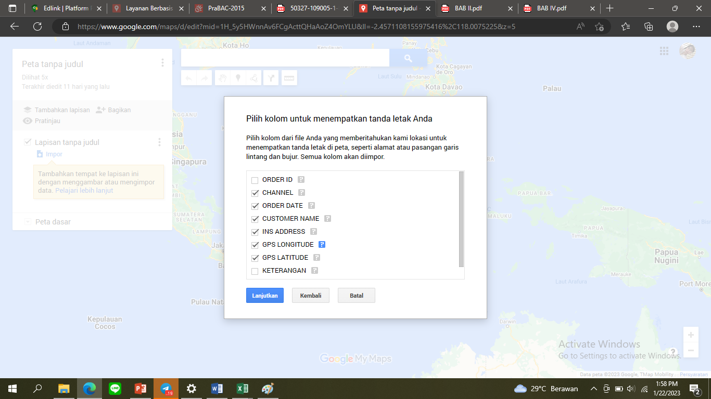

**Gambar IV. 11** (Cara Memasukan data Excel ke data My Maps)

Setelah memasukan data dari Microsoft Excel maka akan ditampilkan beberapa pilihan untuk dimasukan ke data My Maps. Data yang dipilih berupa nama pelanggan, alamat lengkap beserta GPS longtitude dan latitude, chanel, serta foto rumah dan identitas. Selanjutnya tekan lanjutkan untuk memilih garis lintang bujur dan judul penanda sebagai tanda letak. Jika sudah melakukan langkah tersebut maka akan muncul tampilan seperti gambar dibawah ini :

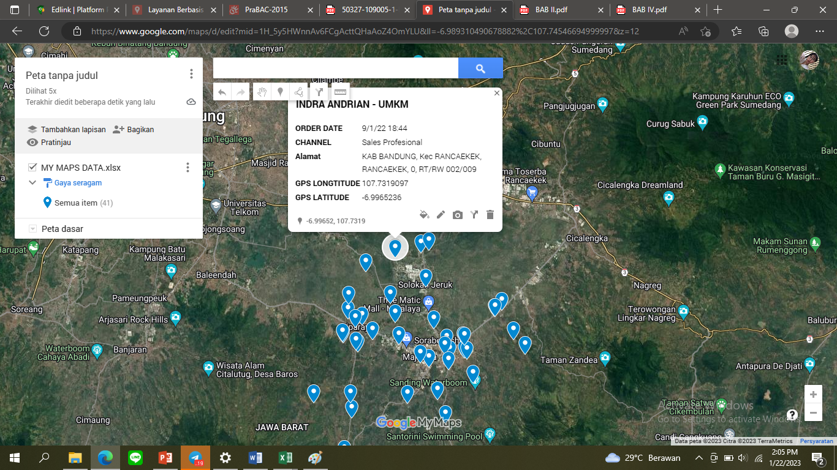

**Gambar IV. 12** (Tampilan data My Maps)

Hasil data pemetaan My Maps diatas sudah tertata, selanjutnya memasukan gambar sesuai dengan formulir data pelanggan satu persatu dengan menambahkan icon kamera dan upload, sehingga menjadi tampilan seperti ini

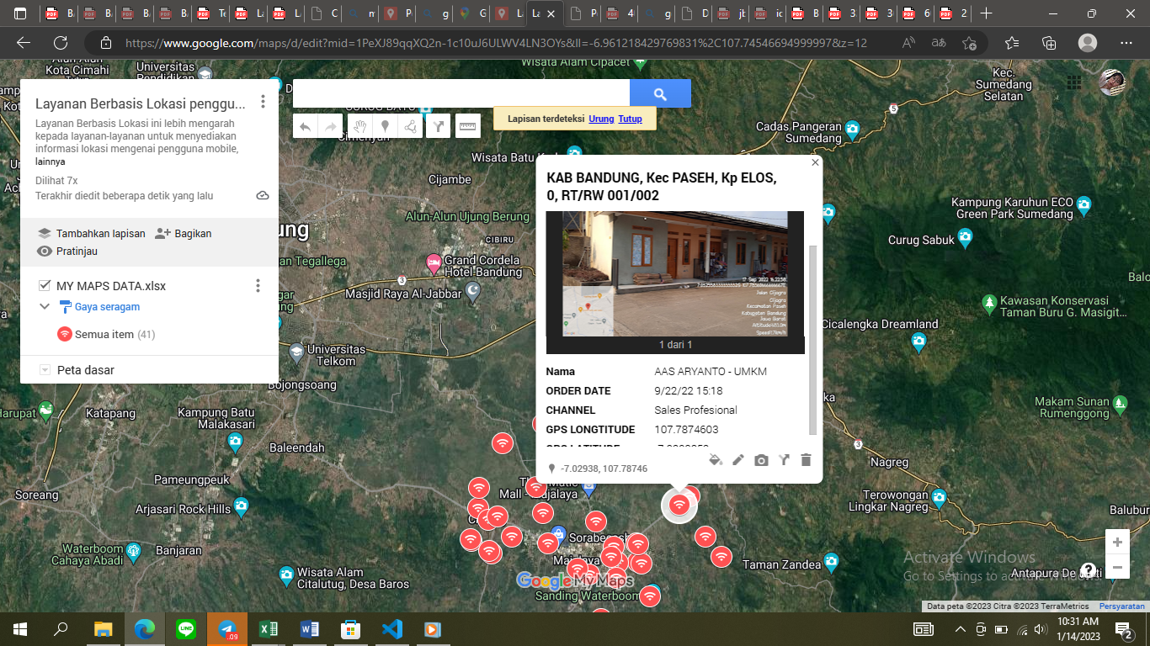

**Gambar IV. 13** (Hasil akhir pemetaan data My Maps)

### IV.2.5 Pelaporan Hasil Kerja Praktik

Proses pelaporan hasil kerja praktik dilakukan pada tahap akhir kerja praktik di Plasa Telkom Majalaya. Pelaporan hasil kerja praktik dilakukan dengan pembuatan laporan kerja praktik, yang nantinya akan dipresentasikan kepada penguji.

## IV.3 Pencapaian Hasil

Adapun hasil yang dicapai dari kerja praktik di Plasa Telkom Majalaya ini adalah berupa *Web Map / Web Cartography* yang menggunakan *My Maps Google* serta bisa menggunakan aplikasi lain seperti *Google Earth* yang lebih meluas. Perangkat lunak ini terdiri dari dua sub-sistem, yaitu sub-sistem web services dan sub-sistem mobile devices. Maka dari itu sistem ini menawarkan fungsionalitas proses klinis sebagai berikut:

* Mencari lokasi pelanggan
* Melihat alamat dan titik koordinat pelanggan
* Memetakan lokasi pelanggan
* Mencari data pelanggan dengan akurat

Berikut adalah link untuk mengakses hasil dari pemetaan lokasi pengguna IndiHome yang berada di wilayah STO Majalaya : <https://www.google.com/maps/d/edit?mid=1PeXJ89qqXQ2n-1c10uJ6ULWV4LN3OYs&usp=sharing>

Beberapa tampilan hasil akhir LBL pemetaan data pelanggan, yang dijalankan melalui My Maps Google dan Google Earth juga, dapat dilihat pada gambar dibawah ini.

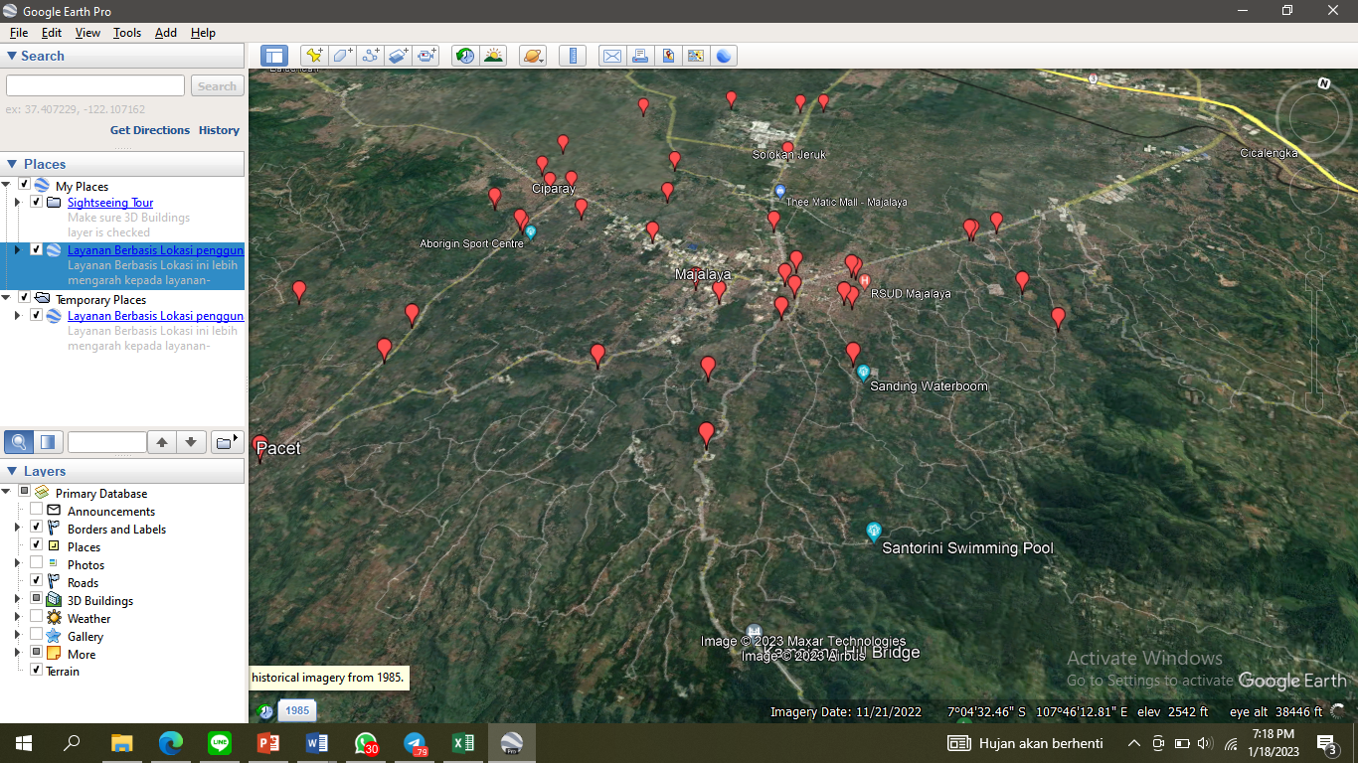

**Gambar IV. 14** (Tampilan pada Google Earth)

Dengan keberhasilan pembuatan My Maps ini, terbuka kemungkinan yang cukup besar untuk mengembangkan Layanan Berbasis Lokasi ini sehingga memungkinkan pengguna untuk mengakses sistem dengan menggunakan *mobile devices*.

Pemanfaatan teknologi Layanan Berbasis Lokasi juga telah membuka peluang pengembangan lokasi di luar My Maps Google dengan Google Earth. Hal ini dimungkinkan karena teknologi Layanan Berbasis Lokasi mendukung adanya perbedaan platform.

# BAB V PENUTUP

## V.1 Kesimpulan dan saran mengenai pelaksanaan

Setelah melaksanakan kegiatan Kerja Praktik yang dilaksanakan kurang lebih selama 3 bulan tehitung mulai tanggal 3 Oktober sampai dengan 1 Desember, penulis dapat diberi pengetahuan tentang bagaimana mengaplikasikan dan menjalankan suatu pekerjaan yang akan berguna untuk dunia kerja.

### V.1.1 Kesimpulan Pelaksanaan Kerja Praktik

1. Mahasiswa dapat mengaplikasikan ilmu yang diperoleh selama perkuliahan untuk menyelesaikan permasalahan di dunia nyata.
2. Mahasiswa dapat mengetahui ilmu dan keterampilan yang dibutuhkan untuk memasuki dunia kerja di era globalisasi, seperti:

* Keterampilan berkomunikasi dan bekerja sama dengan orang lain.
* Ilmu dasar mengenai bidang spesifik yang diperoleh selama perkuliahan. Misalnya ilmu dasar di bidang informatika, ilmu dasar di bidang ekonomi, dan sebagainya.
* Keterampilan menganalisis permasalahan untuk dicari solusinya.
* Ilmu pengetahuan umum.
* Keterampilan mempelajari hal yang baru dalam waktu relatif singkat.

1. Mahasiswa menyadari pentingnya etos kerja yang baik, disiplin, dan tanggung jawab dalam menyelesaikan suatu pekerjaan.
2. Kerja praktik dapat melatih mahasiswa untuk bekerja sama dalam suatu tim, baik antar peserta kerja praktik maupun dengan karyawan lain di Plasa Telkom Majalaya.
3. Mahasiswa memperoleh tambahan ilmu yang tidak diperoleh di proses perkuliahan. Pada kerja praktek yang dilakukan di Plasa Telkom Majalaya, mahasiswa mendapatkan pengetahuan tambahan mengenai:

* Cakupan pekerjaan divisi personalia secara mendetail, seperti input data pelanggan, sekaligus memantau kinerja pemasaran dan mengatasi berbagai permasalahan

### V.1.2 Saran Pelaksanaan KP

Adapun saran mengenai pelaksanaan kerja praktik antara lain:

1. Perlu ditumbuhkan kebiasaan belajar secara mandiri (*self-learning*) di kalangan mahasiswa, khususnya dalam mempelajari teknologi secara aplikatif. Salah satu fasilitas yang tersedia yang mendukung proses pembelajaran secara mandiri ini adalah koneksi internet yang cukup cepat.
2. Perlu adanya kemampuan mahasiswa untuk menggabungkan seluruh ilmu yang pernah didapat di perkuliahan dalam proses pembangunan perangkat lunak.
3. Perlu adanya bimbingan secara lebih intensif bagi mahasiswa kerja praktik.
4. Jika memungkinkan, dalam pelaksanaan kerja praktik mahasiswa dapat dilibatkan dalam suatu proyek di mana mahasiswa dapat bekerja sama dengan pegawai lain.

## V.2 Kesimpulan dan saran mengenai substansi

Berdasarkan hasil pembuatan Layanan Berbasis Lokasi menggunakan My Maps mampu memetakan pengguna IndiHome. Hasil pembuatan LBL ini juga menunjukan bahwa My Maps menemukan solusi dari permasalahan pencarian rute terdekat bagi para teknisi. Penyajian data dari hasil olahan Microsoft Excel ke My Maps yaitu data-data yang sudah diolah menggunakan Microsoft Excel kemudian diterapkan kedalam My Maps, dan data yang ditampilkan lebih akurat dibandingkan data yang dibuat dengan Microsoft Excel. Cara menyajikan data para pelanggan Plasa Telkom Majalaya dari hasil olahan Microsoft Excel ke My Maps yaitu dengan penandaan letak setiap lokasi pelanggan diikuti dengan titik koordinat lokasi tersebut.

### V.2.1 Kesimpulan LBL Pemetaan Data Pelanggan

Setelah melalui proses pembangunan Layanan Berbasis Lokasi dengan My Maps, kesimpulan yang didapat sebagai berikut:

1. My Maps telah membuktikan bahwa Layanan Berbasis Lokasi dapat dikembangkan lebih lanjut sehingga dapat dijalankan pada mobile devices. Hal ini dapat dilakukan dengan pemanfaatan teknologi web services. Hasil pengujian membuktikan bahwa Layanan Berbasis Lokasi dapat berjalan dengan baik sesuai spesifikasi.
2. Pemanfaatan teknologi web services telah membuka peluang lain dalam mengembangkan aplikasi. Hal ini dikarenakan kemampuan teknologi web services dalam memberikan layanan yang dapat dimanfaatkan oleh platform yang berbeda.
3. Pengembangan Layanan Berbasis Lokasi dilakukan sesuai dengan metolodologi terarah dengan digunakannya My Maps memungkinkan pengembang mengkonfigurasi proses yang akan dilalui dalam pengembangan perangkat lunak dengan tetap memberikan panduan dalam melalui setiap proses tersebut.

### V.2.2 Saran mengenai Layanan Berbasis Lokasi

Berdasarkan hasil pengembangan Layanan Berbasis Lokasi, saran yang diajukan adalah sebagai berikut:

1. Perlu adanya optimasi secara lebih lanjut, misalnya dengan menggunakan *Application Programming Interface* selain My Maps*.*
2. Perlu adanya survei lokasi kembali untuk menentukan titik koordinat lebih spesifik.

# DAFTAR PUSTAKA

Muslim, M.A. 2005. Aplikasi Penentuan Rute Terbaik Berbasis Sistem Informasi Geografis. Jurnal Ilmiah Teknologi Informasi. Vol. 10(2): 76-83.

Herlistyani, Listien, Yunus Winoto & Asep Saeful Rohman. 2012. Pengaruh Kualitas Jasa Pelayanan Informasi Telkom Terhadap Loyalitas Pelanggan Telkom Speedy Kepada PT. Telekomunikasi Indonesia Tbk. E Jurnal Mahasiswa Universitas Padjajaran,1 (1), 1 – 14.

Akses, Telkom. 2015. Modul Ooverview Fiber To The Home. [Online] Tersedia: <https://www.slideshare.net/TelkomAkses/1-modul-overview-fttx>. [20 Februari 2020]

Telkom. 2014. Nossa SmartCloud. [Online] Tersedia: <https://www.nossa.telkom.co.id/maximo/webclient/login/login/jsp>. [22 Februari 2020]

Ilham Akbar., Laporan Kerja praktik: Proses Pengolahan dan Pengiriman Tiket Gangguan Jaringan IndiHome dari Tim Helpdesk ke Teknisi Pada Wilayah Outter, Universitas Bina Darma, 2020

Fitriyani, A., Damayanti, T. N., & Yudha, M. S. (2015). Perancangan Jaringan Fiber To The Home (FTTH) Perumahan Nataendah Kopo. eProceedings of Applied Science, 1(2)

Fitrianto, N., & Wibisono, S. (2018). Aplikasi Location Based Service Pemetaan Pelanggan Asfimediagroup Dengan Algoritma Dijkstra

# LAMPIRAN A.

**<TOR>**

Sebelum melaksanakan kerja praktik penulis melakukan beberapa metode penelitian yaitu observasi, wawancara, dan studi pustaka. Setelah mengamati dan mempelajari lokasi kerja praktik yang telah ditentukan dan disetujui oleh instansi tempat kerja praktik. Setelah kepala instansi menyetujui penulis melakukan kerja praktik tersebut. Penulis menjelaskan bahwa penulis memiliki tugas yang harus dikerjakan di lokasi selama kerja praktik yaitu mempermudah pengelolaan data pemetaan pelanggan IndiHome.

Bandung, Januari 2023

Disetujui Oleh :

|  |  |
| --- | --- |
| Peserta Kerja Praktik | Pembimbing Lapangan |
|  |  |
| Herlin Martin Marcella | Bastian Ramadhan |
| NIM : 301190013 | NIP : 940440 |

# LAMPIRAN B.

# <LOG ACTIVITY>

1. Tabel Kegiatan Kerja Praktik

Pada Bagian ini berisi log activity dengan format sebagai berikut :

|  |  |  |
| --- | --- | --- |
| Minggu/Tgl | Kegiatan | Hasil |
| Minggu Ke-1  3 Oktober | Pengenalan dan pengambilan ID Card | Mendapat ID Card |
| Minggu Ke-2  10 Oktober | Mempelajari modul COC Technician Provisioning Assurance dan SOP Penggunaan Software Token ID RSA | Mehamami tentang SOP dan tahapan pembuatan dan pemasangan IndiHome |
| Minggu Ke-3  17 Oktober | Mengenal produk dan alat alat yang ada di Plasa Telkom Majalaya | Mengetahui alat-alat yang diperlukan dan digunakan dalam pemasangan WiFi |
| Minggu Ke-4  24 Oktober | Memahami jaringan akses FTTH dari STO ke rumah pelanggan | Memahami tahapan jaringan akses dari STO ke rumah pelanggan |
| Minggu Ke-5  31 Oktober | Melakukan tinjauan jaringan di lapangan | Mengetahui tinjauan jaringan secara langsung |
| Minggu Ke-6  7 November | Melakukan perbaikan WiFi loss | Mengetahui cara memperbaiki kendala WiFi |
| Minggu Ke-7  8 November | Mempelajari skema jaringan di lapangan | Memahami penyebab dan akibat kendala jaringan |
| Minggu Ke-8  10 November | Optimalisasi jaringan pelanggan | Mengoptimalkan jaringan pelanggan secara langsung |
| Minggu Ke-9  14 November | Pengenalan sistem kerja OLT dan FTM | Mengetahui sistem kerja OLT dan FTM |
| Minggu Ke-10  21 November | Pengenalan sistem kerja divisi Front Liner | Mengenal sistem kerja dan kebutuhan dari divisi Front Liner |
| Minggu Ke-11  24 November | Mempelajari aplikasi CBD, Uji Petik, dan KPRO | Mengetahui cara kerja dari aplikasi CBD, Ui Petik, dan KPRO |
| Minggu Ke-12  28 November | Melakukan sistem kerja dan komunikasi dengan teknisi | Memahami sistem kerja komunikasi dengan teknisi melalui aplikasi telegram |
| Minggu Ke-13  1 Desember | Penyelesaian tugas akhir | Menyelesaikan tugas akhir |
| Minggu Ke-14  14 Januari | Presentasi dan pengumpulan laporan | Melakukan presentasi dan mengumpulkan laporan |

# LAMPIRAN C.

# <DOKUMEN TEKNIK>

1. Sertifikat dan Penilaian

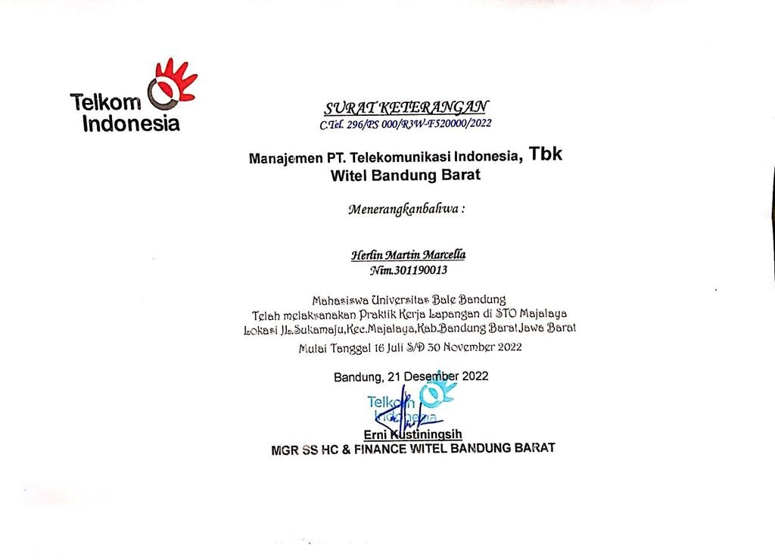

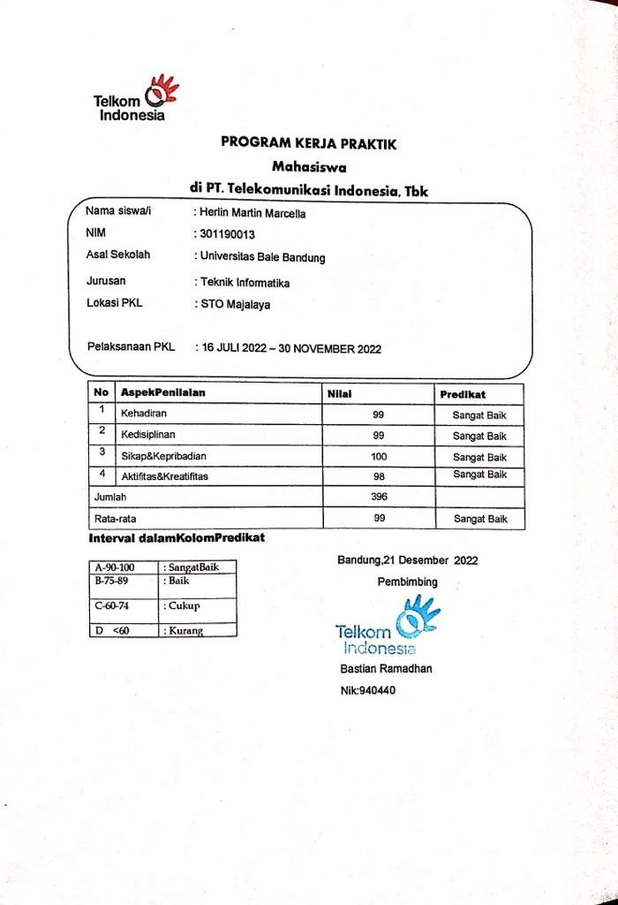

1. Dokumentasi Lapangan

